**ФЕДЕРАЛЬНОЕ ГОСУДАРСТВЕННОЕ БЮДЖЕТНОЕ УЧРЕЖДЕНИЕ НАУКИ**

**ИНСТИТУТ ЯДЕРНЫХ ИССЛЕДОВАНИЙ РОССИЙСКОЙ АКАДЕМИИ НАУК**

**(ИЯИ РАН)**

«УТВЕРЖДАЮ»

Директор ИЯИ РАН

/Л.В. Кравчук**/**

**ДОКУМЕНТАЦИЯ ОБ**

**ОТКРЫТОМ АУКЦИОНЕ в ЭЛЕКТРОННОй форме**

Поставка металлопроката черного и коррозионно-стойкого, заготовок из него в ассортименте и количествах, согласно Приложениям №№1-3 к Техническому заданию, который необходим для изготовления подводных конструкций для развертывания глубоководного нейтринного телескопа GVD на оз.Байкал.

Торги проводит Заказчик в соответствии с требованиями Федерального закона от 18 июля 2011 г. № 223-ФЗ «О закупках товаров, работ, услуг отдельными видами юридических лиц»

**Заказчик: ФЕДЕРАЛЬНОЕ ГОСУДАРСТВЕННОЕ БЮДЖЕТНОЕ УЧРЕЖДЕНИЕ НАУКИ ИНСТИТУТ ЯДЕРНЫХ ИССЛЕДОВАНИЙ РОССИЙСКОЙ АКАДЕМИИ НАУК (ИЯИ РАН)**

**Москва 2019 г.**

ОГЛАВЛЕНИЕ

ЧАСТЬ I. ОБЩИЕ УСЛОВИЯ ПРОВЕДЕНИЯ АУКЦИОНА. 3

**1. ОБЩИЕ ПОЛОЖЕНИЯ. 3**

**2. ТРЕБОВАНИЯ К УЧАСТНИКАМ ЗАКУПКИ.**  **5**

**3. ДОКУМЕНТАЦИИ ОБ ОТКРЫТОМ АУКЦИОНЕ В ЭЛЕКТРОННОЙ ФОРМЕ**  **6**

**4. РАЗЪЯСНЕНИЕ ПОЛОЖЕНИЙ ДОКУМЕНТАЦИИ ОБ АУКЦИОНЕ 9**

**5. ВНЕСЕНИЕ ИЗМЕНЕНИЙ В ДОКУМЕНТАЦИЮ ОБ АУКЦИОНЕ 10**

**6. ОТКАЗ ОТ ПРОВЕДЕНИЯ АУКЦИОНА 10**

**7. ПОРЯДОК ПРОВЕДЕНИЯ ОТКРЫТОГО АУКЦИОНА В ЭЛЕКТРОННОЙ ФОРМЕ…10**

**8. ПОРЯДОК ПОДАЧИ ЗАЯВОК НА УЧАСТИЕ В АУКЦИОНЕ И ТРЕБОВАНИЯ К СОДЕРЖАНИЮ И СОСТАВУ ЗАЯВКИ 10**

**9. ОТЗЫВ И ИЗМЕНЕНИЕ ЗАЯВОК НА УЧАСТИЕ В АУКЦИОНЕ 12**

**10. ОБЕСПЕЧЕНИЕ ЗАЯВОК НА УЧАСТИЕ В АУКЦИОНЕ 12**

**11. РАССМОТРЕНИЕ ПЕРВЫХ ЧАСТЕЙ ЗАЯВОК НА УЧАСТИЕ В АУКЦИОНЕ 14**

**12. ПОРЯДОК ПРОВЕДЕНИЯ АУКЦИОНА 15**

**13. РАССМОТРЕНИЕ ВТОРЫХ ЧАСТЕЙ ЗАЯВОК НА УЧАСТИЕ В АУКЦИОНЕ И ПОДВЕДЕНИЕ ИТОГОВ АУКЦИОНА 15 14. Заключение и исполнение договора по результатам проведения Аукциона 18**

**15. ОБЕСПЕЧЕНИЕ ИСПОЛНЕНИЯ ДОГОВОРА 21**

**16. ОБОСНОВАНИЕ НАЧАЛЬНОЙ (МАКСИМАЛЬНОЙ) ЦЕНЫ ДОГОВОРА 23**

**17. ОБЕСПЕЧЕНИЕ ЗАЩИТЫ ПРАВ И ЗАКОННЫХ ИНТЕРЕСОВ УЧАСТНИКОВ РАЗМЕЩЕНИЯ ЗАКАЗОВ 24**

ЧАСТЬ II. ИНФОРМАЦИОННАЯ КАРТА 26

ЧАСТЬ III. ПРОЕКТ ГРАЖДАНСКО-ПРАВОВОГО ДОГОВОРА  31

**ЧАСТЬIV**. **[ТЕХНИЧЕСКАЯ ЧАСТЬ](#_Toc412046110)** **35**

ЧАСТЬ V.ОБОСНОВАНИЕ НАЧАЛЬНОЙ МАКСИМАЛЬНОЙ ЦЕНЫ ДОГОВОРА…….43

**ЧАСТЬ VI. Инструкция по заполнению участником закупки заявки 44**

## 

## ЧАСТЬ I. ОБЩИЕ УСЛОВИЯ ПРОВЕДЕНИЯ АУКЦИОНА.

## 1. ОБЩИЕ ПОЛОЖЕНИЯ.

Аукционная документация подготовлена и разработана в соответствии с Гражданским кодексом РФ, Федеральным законом от 18 июля 2011 года № 223-ФЗ «О закупках товаров, работ, услуг отдельными видами юридических лиц» (Далее – Федеральный закон), Федеральным законом от 26.07.2006 №135-ФЗ «О защите конкуренции», Положением о закупке товаров, работ, услуг для нужд ФЕДЕРАЛЬНОГО ГОСУДАРСТВЕННОГО БЮДЖЕТНОГО УЧРЕЖДЕНИЯ НАУКИ ИНСТИТУТ ЯДЕРНЫХ ИССЛЕДОВАНИЙ РОССИЙСКОЙ АКАДЕМИИ НАУК (ИЯИРАН),утвержденным 10.12.2018г. Министерством науки и высшего образования РФ.

**Терминология:**

**Заказчик** – **Федеральное государственное бюджетное учреждение науки Институт ядерных исследований Российской академии наук (ИЯИ РАН)**

**Закупка** – приобретение Заказчиком товаров, работ, услуг для нужд Заказчика способами, указанными в настоящем Положении о закупке товаров, работ, услуг.

**Единая комиссия** – постоянно действующая Единая комиссия, коллегиальный орган, создаваемый решением руководителя Заказчика, действующая в соответствии с Положением о Единой комиссии по организации закупок товаров, работ, услуг.

**Положение о закупке –** Положение о закупке товаров, работ, услуг для нужд ФЕДЕРАЛЬНОГО ГОСУДАРСТВЕННОГО БЮДЖЕТНОГО УЧРЕЖДЕНИЯ НАУКИ ИНСТИТУТ ЯДЕРНЫХ ИССЛЕДОВАНИЙ РОССИЙСКОЙ АКАДЕМИИ НАУК (ИЯИ РАН), утвержденное 10.12.2018г. Министерством науки и высшего образования РФ.

**Аукцион в электронной форме (далее - аукцион)** – это форма торгов, при которой:

информация о закупке сообщается Заказчиком путем размещения в единой информационной системе извещения о проведении аукциона в электронной форме, доступного неограниченному кругу лиц, с приложением документации о закупке и проекта договора;

победителем аукциона в электронной форме признается участник закупки, заявка которого соответствует требованиям, установленным документацией о закупке, и который предложил наиболее низкую цену договора или в случае, если при проведении аукциона в электронной форме цена договора снижена до нуля и аукцион в электронной форме проводится на право заключить договор, наиболее высокую цену договора.

Аукцион в электронной форме проводится на электронной площадке по правилам и в порядке, установленным оператором электронной площадки, с учетом требований Федерального закона от 18 июля 2011 года № 223-ФЗ «О закупках товаров, работ, услуг отдельными видами юридических лиц» и Положения о закупке.

Выбор поставщика (подрядчика, исполнителя) путем проведения открытого аукциона в электронной форме (далее – аукцион в электронной форме) может осуществляться, если предметом закупки являются любые виды товаров, работ, услуг.

**Документация об аукционе в электронной форме** - документация, разработанная и утвержденная в установленном порядке Заказчиком, содержащая сведения, предусмотренные законодательством Российской Федерации и Положением о закупке заказчика.

**Единая информационная система в сфере закупок** – совокупность информации, указанной в части 3 статьи 4 Федерального закона от 5 апреля 2013 г. № 44-ФЗ «О контрактной системе в сфере закупок товаров, работ, услуг для обеспечения государственных и муниципальных нужд» и содержащейся в базах данных, информационных технологий и технических средств, обеспечивающих формирование, обработку, хранение такой информации, а также ее предоставление с использованием официального сайта Единой информационной системы в сфере закупок в информационно-телекоммуникационной сети «Интернет» (далее–ЕИС).

**Официальный сайт** – официальный сайт в информационно-телекоммуникационной сети "Интернет" для размещения информации о закупке товаров, выполнение работ, оказание услуг [http://zakupki.gov.ru](http://www.zakupki.gov.ru) .

**Оператор электронной площадки** - выбранное Заказчиком юридическое лицо или индивидуальный предприниматель, владеющее электронной площадкой, необходимыми для ее функционирования программно-аппаратными средствами и обеспечивающее проведение процедуры закупки в электронной форме в случаях, предусмотренных Положением о закупке товаров, работ, услуг.

**Электронная площадка** - сайт в информационно-телекоммуникационной сети «Интернет», посредством которого в случаях, предусмотренных Положением о закупке товаров, работ, услуг, может проводиться закупка в электронной форме.

**Электронный документ** – документ, подписанный электронной подписью в порядке, установленном законодательством Российской Федерации.

**Участник закупки** - любое юридическое лицо или несколько юридических лиц, выступающих на стороне одного участника закупки, независимо от организационно-правовой формы, формы собственности, места нахождения и места происхождения капитала либо любое физическое лицо или несколько физических лиц, выступающих на стороне одного участника закупки, в том числе индивидуальный предприниматель или несколько индивидуальных предпринимателей, выступающих на стороне одного участника закупки, которые соответствуют требованиям, установленным в соответствии с Документацией о закупке товаров, работ, услуг Заказчиком в документации о закупке.

**Продукция** – товары, работы, услуги.

**Лот** – определенная извещением о закупке и документацией о закупке продукция, закупаемая по одной закупке, обособленная Заказчиком в отдельный предмет договора

**Заявка на участие в аукционе** – комплект документов, содержащий предложение участника закупки, направленное в электронной форме через сайт электронной площадки [**http://com.roseltorg.ru/**](http://com.roseltorg.ru/)в соответствии с регламентом электронной площадки с намерением принять участие в электронном аукционе и впоследствии заключить договор на поставку товаров, выполнение работ, оказание услуг на условиях, определенных аукционной документацией.

**Электронный документ** - документ, информация в котором предоставлена в электронно-цифровой форме, созданный и оформленный в порядке, предусмотренном Федеральным законом Российской Федерации от 6 апреля 2011 №63-ФЗ «Об электронной подписи».

**Допуск к участию в аукционе в электронной форме** – результат рассмотрения заявок на участие в аукционе, представляющий собой определение перечня лиц, которые соответствуют требованиям, установленным в документации об аукционе в электронной форме.

**Победитель аукциона** – Победителем аукциона признается лицо, предложившее наиболее низкую цену договора. В случае, если при проведении аукциона цена договора была снижена до нуля, и аукцион проводится на право заключить договор, то победителем аукциона признается лицо, предложившее наиболее высокую цену договора.

**Договор** – гражданско-правовой договор между Заказчиком и Участником закупки, заключаемый для обеспечения нужд Заказчика в продукции.

**Начальная (максимальная) цена договора (НМЦ)** - предельно допустимая цена договора, определяемая Заказчиком в аукционной документации в соответствии с Положением о закупке и настоящей Документацией.

**Поставщик (Исполнитель, Подрядчик)** – сторона по договору, заключаемому для обеспечения нужд Заказчика в продукции.

**Субъекты малого и среднего предпринимательства** – внесенные в единый государственный реестр юридических лиц потребительские кооперативы и коммерческие организации (за исключением государственных и муниципальных унитарных предприятий), а также физические лица, внесенные в единый государственный реестр индивидуальных предпринимателей и осуществляющие предпринимательскую деятельность без образования юридического лица (далее – индивидуальные предприниматели), крестьянские (фермерские) хозяйства, соответствующие условиям, предусмотренными Федеральным законом от 24 июля 2007 г. № 209-ФЗ «О развитии малого и среднего предпринимательства в Российской Федерации».

**Предоставление документации об аукционе:**

Заинтересованные лица могут бесплатно получить полный комплект документации об аукционе на сайте оператора электронной площадки, на которой планируется проведение такого аукциона (далее – электронная площадка) [**http://com.roseltorg.ru/**](http://com.roseltorg.ru/), а также на официальном сайте единой информационной системы в информационно-телекоммуникационной сети «Интернет» [http://.zakupki.gov.ru/223/](http://www.zakupki.gov.ru/223/).

Любой претендент, получивший аккредитацию на электронной площадке вправе направить на адрес электронной площадки запрос о даче разъяснении положений документации о таком аукционе.

**2. ТРЕБОВАНИЯ К УЧАСТНИКАМ ЗАКУПКИ.**

1. Участником закупки является любое юридическое лицо или несколько юридических лиц, выступающих на стороне одного участника закупки, независимо от организационно-правовой формы, формы собственности, места нахождения и места происхождения капитала либо любое физическое лицо или несколько физических лиц, выступающих на стороне одного участника закупки, в том числе индивидуальный предприниматель или несколько индивидуальных предпринимателей, выступающих на стороне одного участника закупки.

2. К участникам закупки предъявляются следующие обязательные требования:

1) соответствие участников закупки требованиям, устанавливаемым в соответствии с законодательством Российской Федерации к лицам, осуществляющим поставки товаров, выполнение работ, оказание услуг, являющихся предметом закупки;

2) непроведение ликвидации участника закупки - юридического лица и отсутствие решения арбитражного суда о признании участника закупки - юридического лица или индивидуального предпринимателя несостоятельным (банкротом) и об открытии конкурсного производства;

3) неприостановление деятельности участника закупки в порядке, предусмотренном [Кодексом](consultantplus://offline/ref=95C6CA780CE7824723735894CF16E0C3F7A89E6553393EF9699AA72A5DY0s7G) Российской Федерации об административных правонарушениях;

4) отсутствие у участника закупки недоимки по налогам, сборам, задолженности по иным обязательным платежам в бюджеты бюджетной системы Российской Федерации (за исключением сумм, на которые предоставлены отсрочка, рассрочка, инвестиционный налоговый кредит в соответствии с законодательством Российской Федерации о налогах и сборах, которые реструктурированы в соответствии с законодательством Российской Федерации, по которым имеется вступившее в законную силу решение суда о признании обязанности заявителя по уплате этих сумм исполненной или которые признаны безнадежными к взысканию в соответствии с законодательством Российской Федерации о налогах и сборах) за прошедший календарный год, размер которых превышает двадцать пять процентов балансовой стоимости активов участника закупки, по данным бухгалтерской отчетности за последний отчетный период;

5) отсутствие у участника закупки - физического лица либо у руководителя, членов коллегиального исполнительного органа или главного бухгалтера юридического лица - участника закупки судимости за преступления в сфере экономики (за исключением лиц, у которых такая судимость погашена или снята), а также неприменение в отношении указанных физических лиц наказания в виде лишения права занимать определенные должности или заниматься определенной деятельностью, которые связаны с поставкой товара, выполнением работы, оказанием услуги, являющихся предметом осуществляемой закупки, и административного наказания в виде дисквалификации;

6) отсутствие между участником закупки и Заказчиком конфликта интересов, под которым понимаются случаи, при которых руководитель Заказчика одновременно является представителем учредителя некоммерческой организации (участника закупки) и (или) руководитель Заказчика, член комиссии состоят в браке с физическими лицами, являющимися выгодоприобретателями, единоличным исполнительным органом хозяйственного общества (директором, генеральным директором, управляющим, президентом и другими), членами коллегиального исполнительного органа хозяйственного общества, руководителем (директором, генеральным директором) учреждения или унитарного предприятия либо иными органами управления юридических лиц - участников закупки, с физическими лицами, в том числе зарегистрированными в качестве индивидуального предпринимателя, - участниками закупки либо являются близкими родственниками (родственниками по прямой восходящей и нисходящей линии (родителями и детьми, дедушкой, бабушкой и внуками), полнородными и неполнородными (имеющими общих отца или мать) братьями и сестрами), усыновителями или усыновленными указанных физических лиц. Под выгодоприобретателями понимаются физические лица, владеющие напрямую или косвенно (через юридическое лицо или через несколько юридических лиц) более чем десятью процентами голосующих акций хозяйственного общества либо долей, превышающей десять процентов в уставном капитале хозяйственного общества.

3. При необходимости Заказчик вправе предъявить к участникам закупки следующие квалификационные требования:

1) наличие финансовых, материальных средств, а также иных возможностей (ресурсов), необходимых для выполнения условий договора;

2) положительная деловая репутация, наличие опыта выполнения работ или оказания услуг.

4. Заказчик вправе предъявить к участникам закупки иные измеряемые требования, в том числе:

1) отсутствие сведений об участнике закупки в реестре недобросовестных поставщиков, предусмотренном Федеральным законом № 223-ФЗ;

2) отсутствие сведений об участнике закупки в реестре недобросовестных поставщиков, предусмотренном Федеральным [законом](consultantplus://offline/ref=95C6CA780CE7824723735894CF16E0C3F7A89E655E363EF9699AA72A5DY0s7G) № 44-ФЗ,

3) отсутствие фактов неисполнения/ненадлежащего исполнения участником закупки обязательств по поставке товаров, выполнению работ, оказанию услуг по договорам, заключенным с Заказчиком, за последние 2 года, предшествующие дате размещения извещения о закупке в единой информационной системе;

4) сертификация систем менеджмента качества, и (или) систем менеджмента безопасности труда и охраны здоровья, и (или) систем менеджмента безопасности пищевой продукции, и (или) систем экологического менеджмента, и (или) систем менеджмента информационной безопасности, и (или) систем менеджмента риска, и (или) иных систем управления (менеджмента) в зависимости от объекта закупки;

5) обладание участниками закупки исключительными (неисключительными) правами на результаты интеллектуальной деятельности, если в связи с исполнением договора Заказчик приобретает такие права.

5. Требования к участникам закупки, а также при необходимости единицы измерения требований к участникам закупки, указываются Заказчиком в документации о закупке, извещении о проведении запроса котировок. Установленные Заказчиком требования к участникам закупки не должны приводить к необоснованному ограничению конкуренции.

6. В случае закупки работ по проектированию, строительству, модернизации и ремонту особо опасных, технически сложных объектов капитального строительства помимо требований к участникам закупки, Заказчик вправе предъявить требования к привлекаемым ими субподрядчикам, соисполнителям.

7. В случае, если несколько юридических лиц либо несколько физических лиц (в том числе индивидуальных предпринимателей) выступают на стороне одного участника закупки (коллективный участник закупки), требования, установленные Заказчиком в документации о закупке, предъявляются в совокупности к такому участнику закупки. Исключение составляют требования, предусмотренные подпунктом 1 пункта 2 и подпунктом 1 пункта 3 настоящего раздела Документации, по которым достаточно соответствие указанным требованиям хотя бы одного из выступающих на стороне участника закупки лиц.

**3. ДОКУМЕНТАЦИЯ ОБ АУКЦИОНЕ В ЭЛЕКТРОННОЙ ФОРМЕ**

**3.1.Содержание документации об аукционе:**

3.1.1. Информация о проведении аукциона в электронной форме, включая извещение о проведении аукциона в электронной форме, документацию о закупке, проект договора, размещается Заказчиком в единой информационной системе **не менее чем за пятнадцать дней** до установленной в документации об аукционе в электронной форме даты окончания срока подачи заявок на участие в аукционе в электронной форме.

. Информация о проведении аукциона в электронной форме среди субъектов МСП, включая извещение о аукциона в электронной форме, аукционную документацию, проект договора, размещается Заказчиком в единой информационной системе:

1) не менее чем за семь дней до даты окончания срока подачи заявок на участие в таком аукционе в случае, если начальная (максимальная) цена договора не превышает тридцать миллионов рублей;

2) не менее чем за пятнадцать дней до даты окончания срока подачи заявок на участие в таком аукционе в случае, если начальная (максимальная) цена договора превышает тридцать миллионов рублей.

3.1.2. В извещении о проведении аукциона в электронной форме должны быть указаны следующие сведения:

1) способ закупки;

2) наименование, место нахождения, почтовый адрес, адрес электронной почты, номер контактного телефона Заказчика;

3) предмет договора с указанием количества поставляемого товара, объема выполняемой работы, оказываемой услуги, а также краткое описание предмета закупки в соответствии с частью 6.1 статьи 3 Федерального закона № 223-ФЗ;

4) место поставки товара, выполнения работы, оказания услуги;

5) сведения о начальной (максимальной) цене договора (цене лота),а также сведения о начальной (максимальной) цене единицы каждого товара, работы, услуги, являющихся предметом закупки (в случае, если предмет закупки состоит из нескольких видов товаров, работ, услуг), либо формула цены, устанавливающая правила расчета сумм, подлежащих уплате Заказчиком поставщику (исполнителю, подрядчику) в ходе исполнения договора, и максимальное значение цены договора, а также сведения о начальной (максимальной) цене единицы каждого товара, работы, услуги, являющихся предметом закупки (в случае, если предмет закупки состоит из нескольких видов товаров, работ, услуг), либо цена единицы товара, работы, услуги и максимальное значение цены договора;

6) срок, место и порядок предоставления документации о закупке, размер, порядок и сроки внесения платы, взимаемой Заказчиком за предоставление данной документации, если такая плата установлена Заказчиком, за исключением случаев предоставления документации о закупке в форме электронного документа;

7) порядок, дата начала, дата и время окончания срока подачи заявок на участие в закупке и порядок подведения итогов аукциона в электронной форме, включая дату проведения аукциона;

8) адрес электронной площадки в информационно-телекоммуникационной сети «Интернет»;

9) размер обеспечения заявки на участие в аукционе в электронной форме, срок и порядок его предоставления участником закупки, в том числе условия банковской гарантии, если Заказчиком установлено требование обеспечения заявки;

10) размер обеспечения исполнения договора, срок и порядок его предоставления лицом, с которым заключается договор, если Заказчиком установлено требование обеспечения исполнения договора.

3.1.3. Для проведения аукциона в электронной форме Заказчик разрабатывает и утверждает документацию о закупке, которая размещается в единой информационной системе вместе с извещением о проведении аукциона в электронной форме и включает в себя следующие сведения:

1) описание предмета закупки с учетом требований Положения о закупке;

2) требования к содержанию, форме, оформлению и составу заявок на участие в аукционе в электронной форме, в том числе исчерпывающий перечень документов, которые должны быть представлены в составе заявки;

3) требования к описанию участниками закупки поставляемого товара, который является предметом закупки, его функциональных характеристик (потребительских свойств), его количественных и качественных характеристик, требования к описанию участниками закупки выполняемой работы, оказываемой услуги, которые являются предметом закупки, их количественных и качественных характеристик;

4) сведения о начальной (максимальной) цене договора (цене лота),а также сведения о начальной (максимальной) цене единицы каждого товара, работы, услуги, являющихся предметом закупки (в случае, если предмет закупки состоит из нескольких видов товаров, работ, услуг), либо формула цены, устанавливающая правила расчета сумм, подлежащих уплате Заказчиком поставщику (исполнителю, подрядчику) в ходе исполнения договора, и максимальное значение цены договора, а также сведения о начальной (максимальной) цене единицы каждого товара, работы, услуги, являющихся предметом закупки (в случае, если предмет закупки состоит из нескольких видов товаров, работ, услуг), либо цена единицы товара, работы, услуги и максимальное значение цены договора;

5) форма, сроки и порядок оплаты товара, работы, услуги;

6) порядок формирования цены договора (цены лота) (с учетом или без учета расходов на перевозку, страхование, уплату таможенных пошлин, налогов и других обязательных платежей);

7) порядок, место, дата начала и дата окончания срока подачи заявок на участие в аукционе в электронной форме;

8) требования к участникам закупки;

9) требования к участникам закупки и привлекаемым ими субподрядчикам, соисполнителям и (или) изготовителям товара, являющегося предметом закупки, и перечень документов, представляемых участниками закупки для подтверждения их соответствия указанным требованиям, в случае закупки работ по проектированию, строительству, модернизации и ремонту особо опасных, технически сложных объектов капитального строительства;

10) формы, порядок, дата начала и дата окончания срока предоставления участникам закупки разъяснений положений документации о закупке;

11) место и дата рассмотрения заявок на участие в аукционе в электронной форме и подведения итогов закупки, дата проведения аукциона;

12) условия допуска к участию в аукционе в электронной форме;

13) порядок подачи участниками закупки ценовых предложений, в том числе «шаг аукциона», условия выбора победителя аукциона;

14) размер обеспечения заявок на участие в аукционе в электронной форме, срок и порядок его предоставления участником закупки и возврата Заказчиком, в случае, если Заказчиком установлено требование обеспечения заявок на участие в аукционе в электронной форме, а также условия банковской гарантии;

15) размер обеспечения исполнения договора, срок и порядок его предоставления лицом, с которым заключается договор, а также срок и порядок его возврата Заказчиком, в случае, если Заказчиком установлено требование обеспечения исполнения договора, а также условия банковской гарантии;

16) сведения о праве Заказчика отказаться от проведения аукциона в электронной форме;

17) условия предоставления приоритета товаров российского происхождения, работ, услуг, выполняемых, оказываемых российскими лицами, по отношению к товарам, происходящим из иностранного государства, работам, услугам, выполняемым, оказываемым иностранными лицами в соответствии с постановлением Правительства Российской Федерации от 16 сентября 2016 г. № 925 «О приоритете товаров российского происхождения, работ, услуг, выполняемых, оказываемых российскими лицами, по отношению к товарам, происходящим из иностранного государства, работам, услугам, выполняемым, оказываемым иностранными лицами», в том числе:

а) требование об указании (декларировании) участником закупки в заявке на участие в аукционе в электронной форме (в соответствующей части заявки, содержащей предложение о поставке товара) наименования страны происхождения поставляемых товаров, а также положение об ответственности участников закупки за представление недостоверных сведений о стране происхождения товара, указанного в заявке на участие в аукционе в электронной форме;

б) условие о том, что отсутствие в заявке на участие в аукционе в электронной форме указания (декларирования) страны происхождения поставляемого товара не является основанием для отклонения такой заявки и такая заявка рассматривается как содержащая предложение о поставке иностранных товаров;

в) условие о том, что для целей установления соотношения цены предлагаемых к поставке товаров российского и иностранного происхождения, цены выполнения работ, оказания услуг российскими и иностранными лицами в случаях, если в заявке на участие в аукционе в электронной форме содержится предложение о поставке товаров российского и иностранного происхождения, выполнении работ, оказании услуг российскими и иностранными лицами, цена единицы каждого товара, работы, услуги определяется как произведение начальной (максимальной) цены единицы товара, работы, услуги, указанной в документации о закупке, на коэффициент изменения начальной (максимальной) цены договора по результатам проведения закупки, определяемый как результат деления цены договора, по которой заключается договор, на начальную (максимальную) цену договора;

г) условие отнесения участника закупки к российским или иностранным лицам на основании документов участника закупки, содержащих информацию о месте его регистрации (для юридических лиц и индивидуальных предпринимателей), на основании документов, удостоверяющих личность (для физических лиц);

д) условие об указании в договоре страны происхождения поставляемого товара на основании сведений, содержащихся в заявке на участие в аукционе в электронной форме, представленной участником закупки, с которым заключается договор;

е) положение о заключении договора с участником закупки, который предложил такие же, как и победитель аукциона, условия исполнения договора или предложение которого содержит лучшие условия исполнения договора, следующие после условий, предложенных победителем аукциона, который признан уклонившемся от заключения договора;

ж) условие о том, что при исполнении договора, заключенного с участником закупки, которому предоставлен приоритет в соответствии с указанным выше постановлением, не допускается замена страны происхождения товаров, за исключением случая, когда в результате такой замены вместо иностранных товаров поставляются российские товары, при этом качество, технические и функциональные характеристики (потребительские свойства) таких товаров не должны уступать качеству и соответствующим техническим и функциональным характеристикам товаров, указанных в договоре.

Извещение и документация о проведении закупки с участием субъектов МСП должны содержать ограничение, в котором указывается, что участниками закупки могут быть только субъекты МСП.

Документация об аукционе доступна для ознакомления в единой информационной системе с использованием официального сайта единой информационной системы в информационно-телекоммуникационной сети "Интернет" [http:.zakupki.gov.ru](http://www.tender.mos.ru) без взимания платы.

**4. РАЗЪЯСНЕНИЕ ПОЛОЖЕНИЙ ДОКУМЕНТАЦИИ ОБ АУКЦИОНЕ.**

Любой участник закупки вправе направить на адрес электронной площадки, на которой планируется проведение аукциона в электронной форме, запрос о даче разъяснений положений извещения о проведении аукциона в электронной форме и (или) документации о закупке. В течение одного часа с момента поступления указанного запроса он направляется оператором электронной площадки Заказчику.

**В течение трех рабочих дней** с даты поступления запроса о даче разъяснений положений извещения о проведении аукциона в электронной форме и (или) документации о закупке Заказчик осуществляет разъяснение положений извещения о проведении аукциона в электронной форме и (или) документации о закупке и размещает их в единой информационной системе с указанием предмета запроса, но без указания участника такой закупки, от которого поступил указанный запрос. При этом Заказчик вправе не осуществлять такое разъяснение в случае, если указанный запрос поступил позднее чем за три рабочих дня до даты окончания срока подачи заявок на участие в аукционе в электронной форме.

В течение одного часа с момента размещения в единой информационной системе разъяснений положений извещения о проведении аукциона в электронной форме и (или) документации о закупке оператор электронной площадки размещает указанную информацию на электронной площадке, направляет уведомление об указанных разъяснениях всем участникам закупки, подавшим заявки на участие в аукционе в электронной форме, а также лицу, направившему запрос о даче разъяснений положений извещения о проведении аукциона в электронной форме и (или) документации о закупке, по адресам электронной почты, указанным этими участниками при аккредитации на электронной площадке или этим лицом при направлении запроса.

Разъяснения положений извещения о проведении аукциона в электронной форме и (или) документации о закупке могут быть даны Заказчиком по собственной инициативе в любое время до даты окончания срока подачи заявок на участие в аукционе в электронной форме. В течение трех дней со дня подписания указанных разъяснений уполномоченным лицом Заказчика, но не позднее даты окончания срока подачи заявок на участие в аукционе в электронной форме, такие разъяснения размещаются в единой информационной системе.

Разъяснения положений извещения о проведении аукциона в электронной форме и (или) документации о закупке не должны изменять предмет закупки и существенные условия проекта договора.

**5. ВНЕСЕНИЕ ИЗМЕНЕНИЙ В ДОКУМЕНТАЦИЮ ОБ АУКЦИОНЕ.**

Заказчик по собственной инициативе или в соответствии с поступившим запросом о даче разъяснений положений документации о закупке вправе принять решение о внесении изменений в извещение о проведении аукциона в электронной форме и(или) документацию о закупке.

Изменения, вносимые в извещение о проведении аукциона в электронной форме, документацию о закупке размещаются Заказчиком в единой информационной системе не позднее чем в течение трех дней со дня принятия решения о внесении указанных изменений.

В случае внесения изменений в извещение о проведении аукциона в электронной форме, документацию о закупке срок подачи заявок на участие в аукционе в электронной форме должен быть продлен таким образом, чтобы с даты размещения в единой информационной системе указанных изменений до даты окончания срока подачи заявок на участие в аукционе в электронной форме оставалось **не менее чем восемь дней.**

В течение одного часа с момента размещения в единой информационной системе изменений, внесенных в извещение о проведении аукциона в электронной форме, документацию о закупке, оператор электронной площадки размещает указанную информацию на электронной площадке, направляет уведомление об указанных изменениях всем участникам закупки, подавшим заявки на участие в ней, по адресам электронной почты, указанным этими участниками при аккредитации на электронной площадке.

**6. ОТКАЗ ОТ ПРОВЕДЕНИЯ АУКЦИОНА.**

Заказчик вправе отменить аукцион в электронной форме до наступления даты и времени окончания срока подачи заявок на участие в аукционе в электронной форме. Решение об отмене аукциона в электронной форме размещается в единой информационной системе в день принятия этого решения. По истечении указанного срока отмены и до заключения договора Заказчик вправе отменить аукцион в электронной форме только в случае возникновения обстоятельств непреодолимой силы в соответствии с гражданским законодательством.

В течение одного часа с момента размещения в единой информационной системе извещения об отмене аукциона в электронной форме оператор электронной площадки размещает указанную информацию на электронной площадке, направляет уведомление об отмене аукциона в электронной форме всем участникам закупки, подавшим заявки на участие в ней, по адресам электронной почты, указанным этими участниками при аккредитации на электронной площадке.

В случае, если Заказчиком принято решение об отмене аукциона в электронной форме, оператор электронной площадки не вправе направлять Заказчику заявки участников такой закупки.

# 7. ПОРЯДОК ПРОВЕДЕНИЯ ОТКРЫТОГО АУКЦИОНА В ЭЛЕКТРОННОЙ ФОРМЕ

**7.1. Порядок проведения открытого аукциона в электронной форме:**

7.1.1. Выбор поставщика (подрядчика, исполнителя) путем проведения открытого аукциона в электронной форме (далее – аукцион в электронной форме) может осуществляться, если предметом закупки являются любые виды товаров, работ, услуг.

7.1.2. Аукцион в электронной форме - это форма торгов, при которой:

- информация о закупке сообщается Заказчиком путем размещения в единой информационной системе извещения о проведении аукциона в электронной форме, доступного неограниченному кругу лиц, с приложением документации о закупке и проекта договора;

- **описание предмета закупки осуществляется с соблюдением требований части 6.1 статьи 3 Федерального закона № 223-ФЗ;**

- победителем аукциона в электронной форме признается участник закупки, заявка которого соответствует требованиям, установленным документацией о закупке, и который предложил наиболее низкую цену договора или в случае, если при проведении аукциона в электронной форме цена договора снижена до нуля и аукцион в электронной форме проводится на право заключить договор, наиболее высокую цену договора.

7.1.3. Аукцион в электронной форме проводится на электронной площадке по правилам и в порядке, установленным оператором электронной площадки, с учетом требований настоящего раздела Положения о закупке.

7.1.4. При осуществлении аукциона в электронной форме проведение переговоров Заказчика с оператором электронной площадки и оператора электронной площадки с участником закупки не допускается в случае, если в результате этих переговоров создаются преимущественные условия для участия в аукционе в электронной форме и (или) условия для разглашения конфиденциальной информации.

7.1.5. Направление участниками закупки запросов о даче разъяснений положений извещения о проведении аукциона в электронной форме и (или) документации о закупке, размещение в единой информационной системе таких разъяснений, подача участниками закупки заявок, окончательных предложений, предоставление комиссии доступа к указанным заявкам, сопоставление ценовых предложений, дополнительных ценовых предложений участников закупки, формирование проектов протоколов обеспечиваются оператором электронной площадки на электронной площадке.

7.1.6. Обмен между участником закупки, Заказчиком и оператором электронной площадки информацией, связанной с получением аккредитации на электронной площадке, осуществлением аукциона в электронной форме, осуществляется на электронной площадке в форме электронных документов.

7.1.7. Электронные документы участника закупки, Заказчика, оператора электронной площадки должны быть подписаны усиленной квалифицированной электронной подписью лица, имеющего право действовать от имени соответственно участника закупки, Заказчика, оператора электронной площадки.

7.1.8. Информация о проведении аукциона в электронной форме, включая извещение о проведении аукциона в электронной форме, документацию о закупке, проект договора, размещается Заказчиком в единой информационной системе не менее чем за пятнадцать дней до установленной в документации об аукционе в электронной форме даты окончания срока подачи заявок на участие в аукционе в электронной форме.

**7.2. Описание предмета закупки (поставляемого товара, выполняемых работ, оказываемых услуг).**

7.2.1.Описание предмета конкурентной закупки осуществляется в соответствии с [частью 6.1 статьи 3](consultantplus://offline/ref=1BA8B278B44F9ACE5857864AC4571A77E1478EEC9BC4A7C891C38882AE89E6404385FD5A8Ck64FL) Федерального закона № 223-ФЗ и содержит:

1) требования к качественным, техническим, функциональным характеристикам (потребительским свойствам) товаров, работ, услуг, эксплуатационные характеристики (при необходимости), требования к безопасности товаров, работ, услуг, порядок приемки товаров, работ, услуг и иные требования, связанные с определением соответствия товаров, работ, услуг потребностям Заказчика;

2) требования стандартов, технических регламентов или иных нормативных документов, которым должны соответствовать товары, работ, услуги, а также требования к подтверждающим документам (сертификатам, заключениям, инструкциям, гарантийным талонам и т.п.), которые должны быть предоставлены в составе заявки, перед заключением договора либо при поставке продукции (при необходимости);

3) при закупке товаров - требования к их количеству, размерам, комплектации, упаковке, отгрузке товара, месту, сроку (графику) поставки;

4) при закупке работ, услуг - требования к их объему (или порядку его определения), составу и (или) содержанию, результатам, срокам и (или) последовательности их выполнения, а также при необходимости требования к материалам, используемым при выполнении работ, оказании услуг;

5) указание на то, что поставляемый товар должен быть новым товаром (товаром, который не был в употреблении, в ремонте, в том числе который не был восстановлен, у которого не была осуществлена замена составных частей, не были восстановлены потребительские свойства) (при необходимости).

7.2.2. Заказчик в соответствии с пунктом 4 статьи 469 Гражданского кодекса Российской Федерации при наличии обоснования, предусмотренного настоящим пунктом, вправе установить повышенные требования к качеству по сравнению с обязательными требованиями, предусмотренными законом или в установленном им порядке.

7.2.3 Описание предмета закупки может включать в себя спецификации, планы, чертежи, эскизы, фотографии, результаты работы, тестирования, требования в отношении проведения испытаний, методов испытаний в соответствии с требованиями Гражданского [кодекса](consultantplus://offline/ref=1DA1DCAE849B65B0CB25FE12F925B31689EFA45B6B3B0742E6F753C08AB224L) Российской Федерации, маркировки, этикеток, подтверждения соответствия, процессов и методов производства в соответствии с требованиями технических регламентов, стандартов, а также в отношении условных обозначений и терминологии.

**8.ПОРЯДОК ПОДАЧИ ЗАЯВОК НА УЧАСТИЕ В АУКЦИОНЕ И ТРЕБОВАНИЯ К СОДЕРЖАНИЮ И СОСТАВУ ЗАЯВКИ.**

**8.1. Порядок подачи заявок на участие в аукционе.**

Участнику закупки для участия в аукционе в электронной форме необходимо получить аккредитацию на электронной площадке [**http://com.roseltorg.ru/**](http://com.roseltorg.ru/) в порядке, установленным оператором электронной площадки, на которой проводится аукцион в электронной форме.

Заявки на участие в аукционе в электронной форме представляются согласно требованиям к содержанию, оформлению и составу заявки, указанным в документации о закупке.

Участник закупки вправе подать только одну заявку на участие в аукционе в электронной форме в любое время с момента размещения извещения о проведении аукциона в электронной форме до предусмотренных документацией о закупке даты и времени окончания срока подачи заявок на участие в аукционе в электронной форме.

**8.2. Требования к содержанию и составу заявки на участие в аукционе.**

Заявка на участие в аукционе в электронной форме состоит из двух частей и ценового предложения.

Первая часть заявки на участие в аукционе в электронной форме должна содержать описание поставляемого товара, выполняемой работы, оказываемой услуги, которые являются предметом закупки в соответствии с требованиями документации о закупке.

Вторая часть заявки на участие в аукционе в электронной форме должна содержать сведения о данном участнике аукциона, информацию о его соответствии требованиям (если такие требования установлены в документации о закупке), об окончательном предложении участника аукциона о функциональных характеристиках (потребительских свойствах) товара, качестве работы, услуги и об иных условиях исполнения договора.

Не допускается указание в первой части заявки на участие в аукционе в электронной форме сведений об участнике аукциона, о его соответствии единым квалификационным требованиям, установленным в документации о закупке, сведений о ценовом предложении, во второй части заявки - сведений о ценовом предложении.

В случае содержания в первой части заявки на участие в аукционе в электронной форме сведений об участнике такого аукциона и (или) о ценовом предложении либо содержания   
во второй части данной заявки сведений о ценовом предложении данная заявка подлежит отклонению.

Ценовое предложение подается участником закупки на электронной площадке в указанную в извещении о проведении аукциона в электронной форме и документации о закупке дату проведения аукциона.

**9. ОТЗЫВ И ИЗМЕНЕНИЕ ЗАЯВОК НА УЧАСТИЕ В АУКЦИОНЕ.**

Участник закупки вправе подать только одну заявку на участие в аукционе в электронной форме в любое время с момента размещения извещения о проведении аукциона в электронной форме до предусмотренных документацией о закупке даты и времени окончания срока подачи заявок на участие в аукционе в электронной форме.

Участник закупки, подавший заявку на участие в аукционе в электронной форме, вправе отозвать данную заявку либо внести в нее изменения не позднее даты окончания срока подачи заявок на участие в аукционе в электронной форме

**10. ОБЕСПЕЧЕНИЕ ЗАЯВОК НА УЧАСТИЕ В АУКЦИОНЕ.**

10.1. При осуществлении конкурентной закупки Заказчик вправе предусмотреть в документации о закупке требование обеспечения заявок в случае, если начальная (максимальная) цена договора превышает **пять миллионов рублей.**

10.2. Если Заказчиком установлено требование обеспечения заявок, размер такого обеспечения не может превышать пяти процентов начальной (максимальной) цены договора.

10.3. Обеспечение заявки на участие в закупке может предоставляться участником закупки путем внесения денежных средств на счет, указанный в документации о закупке, или предоставления безотзывной банковской гарантии. Выбор способа обеспечения заявки на участие в закупке осуществляется участником закупки.

10.4. В случае осуществления закупки в электронной форме Заказчик вправе предусмотреть в документации о закупке, требования и (или) порядок предоставления и возврата обеспечения заявки на участие в закупке в электронной форме.

10.6. Банковская гарантия, выданная участнику закупки банком для целей обеспечения заявки, должна быть выдана банком, имеющим право выдавать банковские гарантии в рамках Федерального закона № 44-ФЗ. Перечень таких банков размещен на официальном сайте федерального органа исполнительной власти по регулированию контрактной системы в сфере закупок в информационно-телекоммуникационной сети «Интернет» [www.minfin.ru](http://www.minfin.ru). Срок действия банковской гарантии, предоставленной в качестве обеспечения заявки, должен составлять не менее чем два месяца с даты окончания срока подачи заявок.

10.7. Банковская гарантия должна быть безотзывной и должна содержать:

1) сумму банковской гарантии в размере обеспечения заявки, подлежащую уплате гарантом Заказчику в случае уклонения или отказа участника закупки от заключения договора;

2) обязанность гаранта уплатить заказчику неустойку в размере 0,1 процента денежной суммы, подлежащей уплате, за каждый день просрочки;

3) условие, согласно которому исполнением обязательств гаранта по банковской гарантии является фактическое поступление денежных сумм на счет Заказчика;

4) срок действия банковской гарантии с учетом требований пункта 6 настоящего раздела Положения о закупке;

5) условие о праве Заказчика на бесспорное списание денежных средств со счета гаранта, если гарантом в срок не более чем пять рабочих дней не исполнено требование Заказчика об уплате денежной суммы по банковской гарантии, направленное до окончания срока действия банковской гарантии;

6) обязательное наличие нумерации на всех листах банковской гарантии, которые должны быть прошиты, подписаны и скреплены печатью гаранта, в случае ее оформления в письменной форме на бумажном носителе на нескольких листах;

7) перечень документов, предоставляемых Заказчиком банку одновременно с требованием об осуществлении уплаты денежной суммы по банковской гарантии, а именно: документ, подтверждающий полномочия лица, подписавшего требование об осуществлении уплаты денежной суммы по банковской гарантии (доверенность) (в случае, если требование по банковской гарантии подписано лицом, не указанным в Едином государственном реестре юридических лиц в качестве лица, имеющего право без доверенности действовать от имени бенефициара).

10.8. Запрещается включение в условия банковской гарантии требования о представлении Заказчиком гаранту судебных и иных актов, подтверждающих факт уклонения или отказа участника закупки от заключения договора, а также документов, не предусмотренных пунктом 7  настоящего раздела Положения о закупке.

10.9. Перечисление денежных средств в качестве обеспечения заявки осуществляется на счет, указанный Заказчиком в документации о закупке. В случае, если участником закупки в составе заявки не представлены документы, подтверждающие внесение денежных средств в качестве обеспечения заявки, и до даты рассмотрения заявок денежные средства не поступили на счет, который указан Заказчиком в документации о закупке, такой участник признается не предоставившим обеспечение заявки.

10.10. Возврат участнику закупки обеспечения заявки на участие в закупке не производится в случае уклонения или отказа участника закупки от заключения договора.

10.11. Денежные средства, внесенные в качестве обеспечения заявки, возвращаются на счет участника закупки в течение не более чем десяти рабочих дней с даты наступления одного из следующих случаев:

1) подписание итогового протокола (за исключением победителя закупки и участника закупки, заявке которого присвоен второй порядковый номер);

2) подписание договора (участнику закупки, с которым заключается договор, и участнику закупки, заявке которого присвоен второй порядковый номер);

3) отмена закупки;

4) отзыв заявки на участие в закупке до окончания срока подачи заявок;

5) получение заявки на участие в закупке после окончания срока подачи заявок;

6) отказ от заключения договора с участником закупки.

Возврат банковской гарантии в случаях, указанных в настоящем разделе Документации, Заказчиком предоставившему ее лицу или гаранту не осуществляется, взыскание по ней не производится.

10.12. В случае осуществления закупки у субъектов малого и среднего предпринимательства Заказчик устанавливает требования к обеспечению заявок с учетом особенностей, предусмотренных главой VII Положения о закупке.

Размер обеспечения заявки не может превышать 2 процента начальной (максимальной) цены договора (цены лота). При этом такое обеспечение может предоставляться участником закупки по его выбору путем внесения денежных средств или предоставления банковской гарантии.

При осуществлении конкурентной закупки денежные средства, предназначенные для обеспечения заявки на участие в такой закупке, вносятся участником такой закупки на специальный счет, открытый им в банке, включенном в перечень банков, определенный Правительством Российской Федерации в соответствии с Федеральным законом № 44-ФЗ (далее – специальный счет).

В случае если Заказчиком в документации о закупке установлено требование о предоставлении обеспечения заявки на участие в закупке, в течение одного часа с момента окончания срока подачи заявок на участие в конкурентной закупке оператор электронной площадки направляет в банк информацию об участнике закупки и размере денежных средств, необходимом для обеспечения заявки. Банк в течение одного часа с момента получения указанной информации осуществляет блокирование при наличии на специальном банковском счете участника закупки незаблокированных денежных средств в размере обеспечения указанной заявки и информирует оператора. Блокирование денежных средств не осуществляется в случае отсутствия на специальном банковском счете участника такой закупки денежных средств в размере для обеспечения указанной заявки либо в случае приостановления операций по такому счету в соответствии с законодательством Российской Федерации, о чем оператор электронной площадки информируется в течение одного часа. В случае, если блокирование денежных средств не может быть осуществлено, оператор электронной площадки обязан вернуть указанную заявку подавшему ее участнику в течение одного часа с момента окончания срока подачи заявок, указанного в извещении об осуществлении конкурентной закупки.

Денежные средства, внесенные в качестве обеспечения заявки на участие в закупке, возвращаются:

1) всем участникам закупки, за исключением участника закупки, заявке которого присвоен первый номер, в срок не более 7 рабочих дней со дня подписания протокола, составленного по результатам закупки;

2) участнику закупки, заявке которого присвоен первый номер, в срок не более 7 рабочих дней со дня заключения договора либо со дня принятия Заказчиком в порядке, установленном положением о закупке, решения о том, что договор по результатам закупки не заключается.

**11. РАССМОТРЕНИЕ ПЕРВЫХ ЧАСТЕЙ ЗАЯВОК НА УЧАСТИЕ В АУКЦИОНЕ.**

11.1. Комиссия рассматривает первые части заявок на участие в аукционе в электронной форме на соответствие требованиям, установленным документацией о таком аукционе в отношении закупаемых товаров, работ, услуг. Срок рассмотрения первых частей заявок на участие в аукционе в электронной форме **не должен превышать десять рабочих дней** **со дня окончания срока подачи заявок.** При этом дата окончания рассмотрения первых частей заявок на участие в аукционе в электронной форме устанавливается в документации о закупке.

11.2. По результатам рассмотрения первых частей заявок на участие в аукционе в электронной форме комиссия принимает решение о допуске участника закупки к участию в аукционе в электронной форме или об отказе в допуске к участию в таком аукционе.

11.3. Комиссия не допускает участника закупки к участию в аукционе в электронной форме в следующих случаях:

1) непредоставления информации, предусмотренной документацией о закупке, или предоставления недостоверной информации;

2) несоответствия заявки требованиям к содержанию, оформлению и составу заявки, указанным в документации о закупке.

Отказ в допуске к участию в аукционе в электронной форме по иным основаниям не допускается.

11.4. По результатам рассмотрения первых частей заявок на участие в аукционе в электронной форме комиссия оформляет протокол, который подписывается всеми присутствующими на заседании комиссии ее членами и направляется оператору электронной площадки не позднее даты окончания срока рассмотрения заявок. В течение часа с момента получения указанного протокола оператор электронной площадки размещает его в единой информационной системе. В случае неразмещения оператором электронной площадки протокола рассмотрения первых частей заявок на участие в аукционе в электронной форме, указанный протокол размещается в единой информационной системе Заказчиком в течение трех дней со дня его подписания.

11.5. Протокол рассмотрения первых частей заявок на участие в аукционе в электронной форме должен содержать следующие сведения:

1) дата подписания протокола;

2) сведения о каждом члене комиссии, присутствующим на процедуре рассмотрения первых частей заявок на участие в аукционе в электронной форме;

3) количество поданных на участие в закупке (этапе закупки) заявок, а также дата и время регистрации каждой такой заявки;

4) результаты рассмотрения заявок на участие в закупке с указанием в том числе:

а) количества заявок на участие в закупке, которые отклонены;

б) оснований отклонения каждой заявки на участие в аукционе в электронной форме с указанием положений документации о закупке, которым не соответствует такая заявка;

5) причины, по которым аукцион в электронной форме признан несостоявшимся, в случае его признания таковым;

6) иные сведения при необходимости.

**12. ПОРЯДОК ПРОВЕДЕНИЯ АУКЦИОНА.**

12.1. В аукционе могут участвовать только аккредитованные и допущенные к участию в таком аукционе Участники.

12.2. Аукцион в электронной форме проводится на электронной площадке в указанный в извещении и документации о закупке день. При этом днем проведения аукциона в электронной форме является рабочий день, следующий после истечения двух дней с даты окончания срока рассмотрения первых частей заявок на участие в таком аукционе.

12.3. Аукцион в электронной форме включает в себя торг, осуществляемый путем подачи его участниками предложений о цене договора (ценовое предложение) с учетом следующих требований:

1) «шаг аукциона» составляет от 0,5 процента до пяти процентов начальной (максимальной) цены договора;

2) снижение текущего минимального предложения о цене договора осуществляется на величину в пределах «шага аукциона»;

3) участник аукциона в электронной форме не вправе подать предложение о цене договора, равное ранее поданному этим участником предложению о цене договора или большее чем оно, а также предложение о цене договора, равное нулю;

4) участник аукциона в электронной форме не вправе подать предложение о цене договора, которое ниже, чем текущее минимальное предложение о цене договора, сниженное в пределах «шага аукциона»;

5) участник аукциона в электронной форме не вправе подать предложение о цене договора, которое ниже, чем текущее минимальное предложение о цене договора, в случае, если оно подано этим участником аукциона в электронной форме.

12.4. Протокол сопоставления ценовых предложений размещается на электронной площадке ее оператором в течение одного часа после окончания такого аукциона.

12.5. Дополнительные правила и порядок проведения аукциона в электронной форме с использованием ЭТП устанавливаются регламентом работы ЭТП.

**13. РАССМОТРЕНИЕ ВТОРЫХ ЧАСТЕЙ ЗАЯВОК НА УЧАСТИЕ В АУКЦИОНЕ И ПОДВЕДЕНИЕ ИТОГОВ**

13.1. Оператор электронной площадки в течение часа после размещения в единой информационной системе протокола сопоставления ценовых предложений направляет Заказчику результаты осуществленного оператором электронной площадки сопоставления ценовых предложений, информацию о ценовых предложениях каждого участника аукциона в электронной форме, вторые части заявок участников закупки, а также документы и информацию, направленную участником закупки оператору электронной площадки при аккредитации.

13.2. В течение одного рабочего дня после направления оператором электронной площадки информации, указанной в пункте 30 настоящего раздела Положения о закупке комиссия рассматривает вторые части заявок на участие в аукционе в электронной форме, а также информацию и документы, направленные Заказчику оператором электронной площадки, в части соответствия их требованиям, установленным документацией о закупке, и подводит итоги аукциона в электронной форме.

13.3. Комиссия принимает решение о несоответствии второй части заявки на участие в аукционе в электронной форме в следующих случаях:

1) непредставления документов и информации, предусмотренных документацией о закупке;

2) несоответствия указанных документов и информации требованиям, установленным документацией о закупке;

3) наличия в указанных документах недостоверной информации об участнике закупке и(или) о предлагаемых им товаре, работе, услуге;

4) несоответствия участника закупки требованиям, установленным документацией;

5) непоступление до даты рассмотрения вторых частей заявок на участие в аукционе в электронной форме на счет, который указан Заказчиком в документации о закупке, денежных средств в качестве обеспечения заявки на участие в закупке.

Принятие решения о несоответствии заявки на участие в аукционе в электронной форме требованиям, установленным документацией о закупке, по иным основаниям не допускается.

13.4. При подведении итогов аукциона в электронной форме на основании результатов рассмотрения вторых частей заявок на участие в аукционе в электронной форме, а также информации и документов, направленных Заказчику оператором электронной площадки, комиссия присваивает каждой такой заявке порядковый номер в порядке уменьшения степени выгодности содержащихся в них ценовых предложений. Заявке на участие в аукционе в электронной форме, в которой содержится наименьшее ценовое предложение, присваивается первый номер. В случае, если в нескольких таких заявках содержатся одинаковые ценовые предложения, меньший порядковый номер присваивается заявке, которая поступила ранее других таких заявок.

13.5. Если документацией о закупке предусмотрено, что победителями может быть признано несколько участников закупки, то первый порядковый номер присваивается нескольким заявкам на участие в аукционе в электронной форме, содержащим наименьшие ценовые предложения. Число заявок на участие в аукционе в электронной форме, которым присвоен первый порядковый номер:

должно равняться установленному документацией о закупке количеству победителей, если число заявок на участие в аукционе в электронной форме, соответствующих требованиям документации о закупке, равно установленному в документации о закупке количеству победителей или превышает его;

должно равняться количеству заявок на участие в аукционе в электронной форме, соответствующих требованиям документации о закупке, если число таких заявок менее установленного документацией о закупке количества победителей.

13.6. **В день подведения комиссией итогов аукциона в электронной форме Заказчик составляет итоговый протокол и размещает его на электронной площадке и в единой информационной системе не позднее чем через три дня со дня подписания протокола**.

13.7. Итоговый протокол должен содержать следующие сведения:

1) дата подписания протокола;

2) сведения о каждом члене комиссии, присутствующим на процедуре подведения итогов аукциона в электронной форме;

3) количество поданных заявок, а также дата и время регистрации каждой такой заявки;

4) порядковые номера заявок на участие в закупке в порядке уменьшения степени выгодности содержащихся в них условий исполнения договора, включая информацию о ценовых предложениях участников закупки;

5) результаты рассмотрения заявок на участие в закупке с указанием в том числе:

а) количества заявок на участие в закупке, которые отклонены;

б) оснований отклонения каждой заявки на участие в закупке с указанием положений документации о закупке, которым не соответствует такая заявка;

6) причины, по которым закупка признана несостоявшейся, в случае признания ее таковой;

7) иные сведения при необходимости.

13.8. В случае если по окончании срока подачи заявок на участие в аукционе в электронной форме подана только одна заявка, аукцион признается несостоявшимся. Указанная заявка рассматривается в порядке, установленном Документацией о закупке. В случае если такая заявка соответствует требованиям и условиям, предусмотренным документацией о закупке, Заказчик передает участнику закупки, подавшему единственную заявку, проект договора, который составляется путем включения условий исполнения договора, предложенных участником закупки в заявке, в проект договора, прилагаемый к документации о закупке. Договор заключается по начальной (максимальной) цене договора или по цене, согласованной с участником закупки и не превышающей начальной (максимальной) цены договора. При этом участник закупки признается победителем аукциона и не вправе отказаться от заключения договора.

13.9.  В случае если по результатам рассмотрения первых частей заявок только один участник закупки, подавший заявку на участие в аукционе в электронной форме, признан участником аукциона, аукцион признается несостоявшимся. В случае, если этот участник и поданная им вторая часть заявки на участие в таком аукционе признаны соответствующими требованиям документации о закупке, Заказчик передает такому участнику проект договора, который составляется путем включения условий исполнения договора, предложенных участником закупки в заявке, в проект договора, прилагаемый к документации о закупке. Договор заключается по начальной (максимальной) цене договора или по цене, согласованной с участником закупки и не превышающей начальной (максимальной) цены договора. При этом такой участник закупки признается победителем аукциона и не вправе отказаться от заключения договора.

13.10. В случае, если в ходе проведения аукциона ни один из участников аукциона не подал предложение о цене договора, комиссия рассматривает вторые части заявок на участие в аукционе в электронной форме, а также информацию и документы, направленные Заказчику оператором электронной площадки, всех участников закупки, допущенных по результатам рассмотрения первых частей заявок. Договор заключается по начальной (максимальной) цене договора или по цене, согласованной с участником закупки и не превышающей начальной (максимальной) цены договора, с участником закупки, заявка которого подана:

а) ранее других заявок на участие в аукционе в электронной форме, если несколько участников такого аукциона и поданные ими заявки признаны соответствующими требованиям документации о закупке;

б) единственным участником такого аукциона, если только один участник такого аукциона и поданная им заявка признаны соответствующими требованиям документации о закупке.

При этом участник закупки признается победителем аукциона и не вправе отказаться от заключения договора.

13.11. В случае, если комиссией принято решение о соответствии требованиям, установленным документацией о закупке, только одной второй части заявки, аукцион в электронной форме признается несостоявшимся. При этом участник закупки признается победителем аукциона и не вправе отказаться от заключения договора.

13.12. Договор составляется путем включения условий исполнения договора, предложенных победителем аукциона в составе заявки, а также предложенной в ходе проведения аукциона цены договора / начальной (максимальной) цены договора или иной согласованной с единственным участником аукциона цены, не превышающей начальную (максимальную) цену договора, в проект договора, прилагаемый к документации о закупке.

13.13. В случае если при проведении аукциона цена договора снижена до нуля и аукцион проводился на право заключить договор, договор заключается по цене, равной нулю.

13.14. В случае, если победителем аукциона представлена заявка, содержащая предложение о поставке товаров, происходящих из иностранных государств, или предложение о выполнении работ, оказании услуг иностранными лицами, договор заключается по цене, сниженной на 15 процентов от предложенной им цены договора. В случае, если победителем аукциона, при проведении которого цена договора снижена до нуля и который проводился на право заключить договор, представлена заявка на участие в аукционе, которая содержит предложение о поставке товаров, происходящих из иностранных государств, или предложение о выполнении работ, оказании услуг иностранными лицами, размер платы за право заключать договор увеличивается на 15 процентов от предложенной победителем открытого аукциона платы.

Снижение цены договора не производится в случаях, если:

а) аукцион признан несостоявшимся и договор заключается с единственным участником аукциона;

б) в заявке на участие в аукционе в электронной форме не содержится предложений о поставке товаров российского происхождения, выполнении работ, оказании услуг российскими лицами;

в) в заявке на участие в аукционе в электронной форме не содержится предложений о поставке товаров иностранного происхождения, выполнении работ, оказании услуг иностранными лицами;

г) в заявке на участие в аукционе в электронной форме содержится предложение о поставке товаров российского и иностранного происхождения, выполнении работ, оказании услуг российскими и иностранными лицами, при этом стоимость товаров российского происхождения, стоимость работ, услуг, выполняемых, оказываемых российскими лицами, составляет более 50 процентов стоимости всех предложенных участником закупки товаров, работ, услуг.

13.15. Договор по результатам аукциона в электронной форме заключается с использованием программно-аппаратных средств электронной площадки и должен быть подписан усиленной квалифицированной электронной подписью лица, имеющего право действовать от имени соответственно участника закупки, Заказчика.

**14. Заключение и исполнение договора по результатам проведения Аукциона.**

Порядок заключения и исполнения договора регулируется Гражданским кодексом Российской Федерации, иными нормативными правовыми актами Российской Федерации, Положением Заказчика о закупке товаров, работ, услуг, утвержденным 10.12.2018г. Министерством науки и высшего образования РФ с учетом нижеследующего:

Договор по результатам аукциона в электронной форме заключается с использованием программно-аппаратных средств электронной площадки и должен быть подписан усиленной квалифицированной электронной подписью лица, имеющего право действовать от имени соответственно участника закупки, Заказчика.

1. **Договор по результатам закупки заключается не ранее чем через десять дней и не позднее чем через двадцать дней с даты размещения в единой информационной системе итогового протокола, составленного по результатам закупки.** В случае необходимости одобрения органом управления Заказчика в соответствии с законодательством Российской Федерации заключения договора или в случае обжалования в антимонопольном органе действий (бездействия) Заказчика, комиссии, оператора электронной площадки договор должен быть заключен не позднее чем через пять дней с даты указанного одобрения или с даты вынесения решения антимонопольного органа по результатам обжалования действий (бездействия) Заказчика, комиссии, оператора электронной площадки.

2. В случае, если договор по результатам закупки в электронной форме заключается с использованием программно-аппаратных средств электронной площадки, Заказчик направляет проект договора участнику, с которым такой договор заключается, в течение пяти дней со дня размещения в единой информационной системе итогового протокола. Последующий обмен электронными документами между Заказчиком и участником закупки при заключении договора осуществляется в трехдневный срок с соблюдением общего срока для заключения договора, предусмотренного настоящим пунктом Документации.

3. Договор с участником закупки, обязанным заключить договор, заключается после предоставления таким участником обеспечения исполнения договора, соответствующего требованиям документации о закупке, (если требование о предоставлении обеспечения исполнения договора было предусмотрено Заказчиком в документации о закупке).

4. В случае если участник закупки, обязанный заключить договор, не предоставил Заказчику в срок, установленный Заказчиком, подписанный им договор, либо не предоставил надлежащее обеспечение исполнения договора, такой участник признается уклонившимся от заключения договора. В случае уклонения участника закупки от заключения договора внесенное обеспечение оферты не возвращается (если требование о предоставлении обеспечения оферты было предусмотрено Заказчиком в документации о закупке).

5. В случае если участник закупки, обязанный заключить договор, признан уклонившимся от заключения договора, Заказчик вправе заключить договор с участником закупки, заявке которого присвоен следующий порядковый номер.

6. Сведения об участниках закупки, уклонившихся от заключения договоров, а также о поставщиках (исполнителях, подрядчиках), с которыми договоры по решению суда расторгнуты в связи с существенным нарушением ими договоров, направляются Заказчиком в реестр недобросовестных поставщиков в порядке, предусмотренном нормативным правовым актом Правительства Российской Федерации, принятым на основании части 3 статьи 5 Федерального закона № 223-ФЗ.

7. При заключении и исполнении договора не допускается изменение его условий по сравнению с указанными в протоколе, составленном по результатам закупки, кроме случаев, предусмотренных настоящим разделом Положения о закупке.

8. При заключении договора между Заказчиком и участником закупки, обязанным заключить договор, могут проводиться преддоговорные переговоры (в том числе путем составления протоколов разногласий) по следующим аспектам:

1) снижение цены договора без изменения количества товаров (объема работ, услуг);

2) увеличение количества товаров (объема работ, услуг) не более чем на 30% (тридцать процентов) без увеличения цены договора;

3) улучшение условий исполнения договора для Заказчика (сокращение сроков исполнения договора (его отдельных этапов), отмена или уменьшение аванса, предоставление отсрочки или рассрочки при оплате, улучшение характеристик товаров, работ, услуг, увеличение сроков и объема гарантии и т.п.);

4) уточнение сроков исполнения обязательств по договору, в случае если договор не был подписан в планируемые сроки в связи с рассмотрением жалобы, с административным производством, с судебным разбирательством и т.п.;

5) включение условий, обусловленных изменениями законодательства Российской Федерации или предписаниями органов государственной власти, органов местного самоуправления;

6) уточнение условий договора, которые не были зафиксированы в документации о закупке и заявке лица, с которым заключается договор, при условии, что это не меняет существенные условия договора, а также условия, являвшиеся критериями оценки.

9. Преддоговорные переговоры должны входить в сроки заключения договоров. Результаты преддоговорных переговоров должны быть учтены в итоговом тексте заключаемого договора.

10. В случае если Заказчиком в документации о закупке, были предусмотрены начальные единичные расценки по отдельным товарам (работам, услугам), их этапам, группам и т.п., Заказчик включает соответствующие расценки в текст договора (в смету, спецификацию, иное приложение) с сохранением пропорционального соотношения этих расценок путем применения к начальным единичным расценкам понижающего коэффициента. Понижающий коэффициент рассчитывается путем деления цены, предложенной в ходе проведения закупки участником закупки, обязанным заключить договор, на начальную цену договора. Заказчик и поставщик вправе согласовать единичные расценки и определить их иным способом, кроме случая, указанного в пункте 11 настоящего раздела.

11. При установлении в документации о закупке, начальных единичных расценок по отдельным товарам (работам, услугам), их этапам, группам и т.п., документацией о закупке с учётом специфики закупаемой продукции может быть также предусмотрено, что договор заключается с победителем закупки с включением в договор начальной (максимальной) цены договора в качестве предельного (максимального) значения цены договора. При этом в документации о закупке, проекте договора указывается, что оплата по договору будет осуществляться, исходя из количества (объема) фактически поставленного товара (выполненных работ, оказанных услуг), в размере, не превышающем предельного (максимального) значения цены договора (начальной (максимальной) цены договора). В этом случае предложение участника закупки о цене договора применяется для определения понижающего коэффициента к начальным единичным расценкам на закупаемую продукцию путем деления цены, предложенной в ходе проведения закупки участником закупки, с которым заключается договор, на начальную цену договора.

12. Заказчик по согласованию с участником при исполнении договора вправе изменить (с учетом пункта 16 настоящего раздела Документации):

1) предусмотренный договором объем закупаемой продукции не более чем на 30% (тридцать процентов). При увеличении объема закупаемой продукции Заказчик по согласованию с участником вправе изменить первоначальную цену договора соответственно изменяемому объему продукции, а при внесении соответствующих изменений в договор в связи с сокращением объема закупаемой продукции Заказчик обязан изменить цену договора указанным образом;

2) сроки исполнения обязательств по договору, в случае если необходимость изменения сроков вызвана обстоятельствами непреодолимой силы или просрочкой выполнения Заказчиком своих обязательств по договору;

3) цену договора:

- путем ее уменьшения без изменения иных условий исполнения договора,

- в случаях, предусмотренных подпунктом 1 настоящего пункта,

- в случае инфляционного роста цен на основании показателей прогнозного индекса дефлятора, публикуемого Министерством экономического развития Российской Федерации либо другими источниками информации, заслуживающими доверия,

- в случае изменения в соответствии с законодательством Российской Федерации регулируемых государством цен (тарифов),

- в случае заключения договора энергоснабжения или купли-продажи электрической энергии с гарантирующим поставщиком электрической энергии;

4) иные условия исполнения договора, если такое изменение договора допускается законом.

13. В случае, если при заключении и исполнении договора изменяются количество, объем, цена закупаемых товаров, работ, услуг или сроки исполнения договора по сравнению с указанными в итоговом протоколе, не позднее чем в течение десяти дней со дня внесения изменений в договор в единой информационной системе размещается информация об изменении договора с указанием измененных условий.

14. При исполнении договора по согласованию Заказчика с поставщиком (подрядчиком, исполнителем) допускается поставка (использование) товара, качество, технические и функциональные характеристики (потребительские свойства) которого являются улучшенными по сравнению с таким качеством и такими характеристиками товара, указанными в договоре.

15. При исполнении договора допускается замена наименования страны происхождения товара, за исключением случая, если договор заключен с участником закупки, которому был предоставлен приоритет товарам российского происхождения, работам, услугам, выполняемым, оказываемым российскими лицами в порядке, предусмотренном пунктом 2 постановления Правительства Российской Федерации от 16 сентября 2016 г. № 925.

В случае, если в закупке был предоставлен приоритет товарам российского происхождения, работам, услугам, выполняемым, оказываемым российскими лицами в порядке, предусмотренном пункта 2 постановления Правительства Российской Федерации от 16 сентября 2016 г. № 925, замена страны происхождения товаров допускается, когда в результате такой замены страной происхождения товаров будет являться Российская Федерация.

16. В случае если в соответствии с законодательством Российской Федерации заключение договора допускается только путем проведения торгов, условия такого договора могут быть изменены сторонами:

1) по основаниям, установленным законом;

2) в связи с изменением размера процентов за пользование займом при изменении ключевой ставки Банка России (соразмерно такому изменению), если на торгах заключался договор займа (кредита);

3) по иным основаниям, если изменение договора не повлияет на его условия, имевшие существенное значение для определения цены на торгах.

17. Для приемки представленных результатов исполнения договора (его отдельных этапов), заключенного по результатам закупки, Заказчик вправе провести экспертизу. Срок проведении экспертизы устанавливается Заказчиком в документации о закупке, в том числе в проекте договора.

Экспертиза представленных результатов исполнения договора (его отдельных этапов) проводится на предмет их соответствия условиям договора. Экспертиза результатов исполнения договора может проводиться Заказчиком своими силами или к ее проведению могут привлекаться независимые эксперты, экспертные организации. Для проведения экспертизы независимые эксперты, экспертные организации имеют право запрашивать у Заказчика и исполнителя договора дополнительные материалы, относящиеся к предмету договора и его результату. Результаты экспертизы оформляются в виде заключения, которое подписывается независимым экспертом, уполномоченным представителем экспертной организации. Заключение должно быть объективным и обоснованным.

18. Заказчик вправе не отказывать в приемке результатов отдельного этапа исполнения договора либо поставленного товара, выполненной работы или оказанной услуги в случае выявления несоответствия этих результатов либо этих товара, работы, услуги условиям договора, если выявленное несоответствие не препятствует приемке этих результатов либо этих товара, работы, услуги и устранено поставщиком (подрядчиком, исполнителем).

19. По решению Заказчика для приемки результатов исполнения договора (его отдельных этапов) может создаваться приемочная комиссия. Приемочная комиссия должна состоять не менее чем из 5 членов. Председателем приемочной комиссии является руководитель структурного подразделения Заказчика (инициатор закупки), или уполномоченный им работник.

20. Приемка результатов исполнения договора (его отдельных этапов) осуществляется в порядке и сроки, установленные договором, и оформляется документом о приемке либо в те же сроки Заказчик направляет поставщику (подрядчику, исполнителю) письменный мотивированный отказ от подписания такого документа.

21. Заказчик, приемочная комиссия отказывают в приемке результатов исполнения договора в случае несоответствия представленных результатов условиям договора, за исключением если недостатки товара, работы, услуги устранены поставщиком (подрядчиком, исполнителем) в приемлемый для Заказчика срок.

22. Расторжение договора допускается по основаниям и в порядке, предусмотренном гражданским законодательством и договором.

23. Заказчик вправе расторгнуть договор в одностороннем порядке в случаях, предусмотренных гражданским законодательством Российской Федерации, а также в случае, если в ходе исполнения договора будет установлено, что поставщик (подрядчик, исполнитель) и (или) поставляемый товар (выполняемые работ, оказываемые услуги) не соответствуют установленным извещением и (или) документацией о закупке требованиям к участникам закупки и (или) товару (работе, услуги) или представил недостоверную информацию о своем соответствии и (или) соответствии товара (работы, услуги) таким требованиям, что позволило ему стать победителем закупки.

24. В случае если договор, заключаемый по итогам закупки, является для Заказчика крупной сделкой и (или) сделкой, в совершении которой имеется заинтересованность, такой договор подлежит соответственно предварительному согласованию и (или) одобрению органом, осуществляющим функции и полномочия учредителя Заказчика, и может быть заключен только после получения соответствующего предварительного согласования и (или) одобрения. В случае неполучения соответствующего предварительного согласования и (или) одобрения Заказчик обязан отказаться от заключения договора.

Если договор по результатам закупки, участниками которой являются только субъекты МСП, не заключен, Заказчик вправе отменить решение об определении поставщика (исполнителя, подрядчика), принятое по результатам такой закупки, и осуществить закупку в порядке, установленном Положением о закупке, без соблюдения правил, предусмотренных настоящим разделом.

**15. ОБЕСПЕЧЕНИЕ ИСПОЛНЕНИЯ ДОГОВОРА**

1. Заказчиком в документации о закупке, проекте контракта может быть установлено требование обеспечения исполнения договора.

2. Если Заказчиком установлено требование обеспечения исполнения договора, размер такого обеспечения не может превышать **тридцати процентов начальной (максимальной) цены договора.** Если проектом договора предусмотрена выплата аванса, Заказчик вправе установить требование обеспечения исполнения договора в размере не ниже размера аванса (в процентном отношении). Договор заключается после предоставления участником закупки, с которым заключается договор, обеспечения исполнения договора.

*В случае осуществления закупки у субъектов малого и среднего предпринимательства, размер обеспечения исполнения договора:*

*1) не может превышать 5 процентов начальной (максимальной) цены договора (цены лота), если договором не предусмотрена выплата аванса;*

*2) устанавливается в размере аванса, если договором предусмотрена выплата аванса.*

3. Исполнение договора может обеспечиваться предоставлением банковской гарантии или внесением денежных средств на указанный Заказчиком счет. Способ обеспечения исполнения договора определяется участником закупки, с которым заключается договор, самостоятельно. При этом по договору должны быть обеспечены обязательства поставщика (подрядчика, исполнителя) по возмещению убытков Заказчика, причиненных неисполнением или ненадлежащим исполнением обязательств по договору, а также обязанность по выплате неустойки (штрафа, пени), возврату аванса и иных долгов, возникших у поставщика (подрядчика, исполнителя) перед Заказчиком.

4. Банковская гарантия, выданная участнику закупки банком для целей обеспечения исполнения договора, должна быть выдана банком, имеющим право выдавать банковские гарантии в рамках Федерального закона № 44-ФЗ. Перечень таких банков размещен на официальном сайте федерального органа исполнительной власти по регулированию контрактной системы в сфере закупок в информационно-телекоммуникационной сети «Интернет» [www.minfin.ru](http://www.minfin.ru). Срок действия банковской гарантии должен превышать срок действия договора не менее чем на один месяц.

5. Банковская гарантия должна быть безотзывной и должна содержать:

1) сумму банковской гарантии, подлежащую уплате гарантом Заказчику в случае ненадлежащего исполнения обязательств принципалом;

2) обязательства принципала, надлежащее исполнение которых обеспечивается банковской гарантией;

3) обязанность гаранта уплатить Заказчику неустойку в размере 0,1 процента денежной суммы, подлежащей уплате, за каждый день просрочки;

4) условие, согласно которому исполнением обязательств гаранта по банковской гарантии является фактическое поступление денежных сумм на счет Заказчика;

5) срок действия банковской гарантии с учетом требований пункта 4 настоящего раздела Положения о закупке;

6) условие о праве Заказчика на бесспорное списание денежных средств со счета гаранта, если гарантом в срок не более чем пять рабочих дней не исполнено требование Заказчика об уплате денежной суммы по банковской гарантии, направленное до окончания срока действия банковской гарантии;

7) обязательное наличие нумерации на всех листах банковской гарантии, которые должны быть прошиты, подписаны и скреплены печатью гаранта, в случае ее оформления в письменной форме на бумажном носителе на нескольких листах;

8) перечень документов, предоставляемых Заказчиком банку одновременно с требованием об осуществлении уплаты денежной суммы по банковской гарантии, а именно:

расчет суммы, включаемой в требование по банковской гарантии;

платежное поручение, подтверждающее перечисление бенефициаром аванса принципалу (если выплата аванса предусмотрена договором, а требование по банковской гарантии предъявлено в случае ненадлежащего исполнения принципалом обязательств по возврату аванса);

документ, подтверждающий факт наступления гарантийного случая в соответствии с условиями договора (если требование по банковской гарантии предъявлено в случае ненадлежащего исполнения принципалом обязательств в период действия гарантийного срока);

документ, подтверждающий полномочия лица, подписавшего требование по банковской гарантии (доверенность) (в случае, если требование по банковской гарантии подписано лицом, не указанным в Едином государственном реестре юридических лиц в качестве лица, имеющего право без доверенности действовать от имени бенефициара).

6. Запрещается включение в условия банковской гарантии требования о представлении заказчиком гаранту судебных актов, подтверждающих неисполнение принципалом обязательств, обеспечиваемых банковской гарантией, а также документов, не предусмотренных пунктом 7 настоящего раздела Положения о закупке.

7. В случае непредоставления участником закупки, с которым заключается договор, обеспечения исполнения договора в срок, установленный для заключения договора, такой участник считается уклонившимся от заключения договора.

8. В ходе исполнения договора поставщик (подрядчик, исполнитель) вправе предоставить заказчику обеспечение исполнения договора, уменьшенное на размер выполненных обязательств, предусмотренных договором, взамен ранее предоставленного обеспечения исполнения договора, а также изменить способ обеспечения исполнения договора из числа способов, предусмотренных Документацией о закупке.

9. Денежные средства, внесенные в качестве обеспечения исполнения договора, возвращаются на счет участника закупки в течение не более чем десяти рабочих дней с даты получения Заказчиком от поставщика (подрядчика, исполнителя) соответствующего требования и при условии надлежащего исполнения им всех обязательств по договору.

Возврат банковской гарантии в случае, указанном в настоящем разделе Документации, Заказчиком предоставившему ее лицу или гаранту не осуществляется, взыскание по ней не производится.

**16. ОБОСНОВАНИЕ НАЧАЛЬНОЙ (МАКСИМАЛЬНОЙ) ЦЕНЫ ДОГОВОРА**

**Начальная (максимальная) цена договора (НМЦ)** - предельно допустимая цена договора, определяемая Заказчиком в аукционной документации в соответствии с Положением о закупке и настоящей Документацией.

1. При проведении закупок Заказчик рассчитывает и обосновывает начальную (максимальную) цену договора (далее в настоящем разделе – НМЦ) в соответствии с требованиями Положения о закупке. В случае, когда Заказчик в извещении и документации о закупке вместо НМЦ устанавливает формулу цены и (или) максимальное значение цены договора, требования, установленные в настоящем разделе, применяются в отношении цены единицы каждого товара, работы, услуги, являющихся предметом закупки.

2. Расчет и обоснование НМЦ осуществляется заказчиком до размещения в единой информационной системе соответствующего извещения о закупке. Расчет НМЦ является неотъемлемой частью документации о закупке (извещения о закупке в случае отсутствия документации).

3.  Заказчик рассчитывает и обосновывает НМЦ путем использования преимущественно метода анализа ценовых предложений.

4. Сбор ценовых предложений для расчета и обоснования НМЦ может осуществляться в любом порядке, в том числе из следующих источников:

1) коммерческие предложения (далее в настоящем разделе – КП). Направление запросов о предоставлении КП осуществляется в форме адресных запросов КП поставщикам (подрядчикам, исполнителям), которые являются участниками рынка данной продукции.

2) информация с сайтов в информационно-телекоммуникационной сети «Интернет», сведения единой информационной системы, счета, прейскурантные, каталожные цены изготовителей (поставщиков), публикуемые ими в печатном или электронном виде в собственных или сборных прейскурантах, каталогах, бюллетенях, специализированных журналах, официальных сайтах, а также других печатных и интернет-изданиях. Указанная информация должна быть актуальна, то есть размещена не ранее 6 месяцев даты расчета и обоснования НМЦ.

При использовании информации, предусмотренной настоящим пунктом, использованные для расчета НМЦ КП, счета, прейскуранты, каталоги, бюллетени, журналы, страницы с сайтов в информационно-телекоммуникационной сети «Интернет» должны включаться в качестве приложения к обоснованию НМЦ. Копии указанных документов, а также скрин-шоты, подтверждающие актуальность содержащейся в них информации, хранятся заказчиком не менее трех лет.

5. При осуществлении конкурентной закупки в качестве НМЦ рекомендуется принимать цену не выше среднего значения рыночной стоимости товаров (работ, услуг), рассчитанного с использованием достаточного количества источников информации о ценах.

6. Для расчета среднего значения рыночной стоимости товаров (работ, услуг) достаточное количество источников информации – 3 (три) и более. Если в результате поиска источников информации не найдено их достаточное количество, допускается использование меньшего количества источников информации.

8. При наличии государственного регулирования цен (постановления, приказы, иные нормативные правовые акты органов государственной власти, уполномоченных на осуществление государственного регулирования цен в соответствующей сфере) стоимость закупаемой продукции не должна превышать такие цены (тарифы). При наличии государственного регулирования цен в виде установленного порядка (структуры, механизма) формирования цены расчет НМЦ выполняется в соответствии с данным порядком (структурой, механизмом).

9. При расчете НМЦ на продукцию оборонного назначения для расчета НМЦ используется федеральное законодательство и иные нормативные правовые акты федеральных органов исполнительной власти, регулирующие порядок определения НМЦ в рамках государственного оборонного заказа.

10. В случае закупки продукции, предоставление которой (включая выполнение работ, оказание услуг) может осуществляться исключительно органами исполнительной власти в соответствии с их полномочиями или подведомственными им государственными учреждениями, государственными унитарными предприятиями, иными юридическими лицами, соответствующие полномочия которых устанавливаются нормативными правовыми актами Российской Федерации, нормативными правовыми актами субъекта Российской Федерации, цена договора устанавливается, исходя из соответствующих цен органа исполнительной власти или подведомственных ему учреждений, предприятий.

11. В случае закупки работ по строительству, реконструкции, капитальному ремонту объекта капитального строительства, работ по сохранению объектов культурного наследия (памятников истории и культуры) народов Российской Федерации, за исключением научно-методического руководства, технического и авторского надзора, НМЦ определяется на основании проектной документации, разработанной и утвержденной в соответствии с законодательством Российской Федерации.

12. В случае закупки работ по текущему ремонту и капитальному ремонту объектов капитального строительства, расчет НМЦ, за исключением случаев, установленных пунктом 11 настоящего раздела Положения, может производиться на основании сметного расчета, выполненного в соответствии с методиками и нормативами (государственными элементными сметными нормами) строительных работ и специальных строительных работ, утвержденными в соответствии с компетенцией федеральным органом исполнительной власти, осуществляющим функции по выработке государственной политики и нормативно-правовому регулированию в сфере строительства, или органом исполнительной власти субъекта Российской Федерации.

13. В случае наличия индивидуальных, специальных для Заказчика скидок, понижающих коэффициентов, пониженных предельных цен (тарифов) при выборе поставщика (подрядчика, исполнителя) и определении стоимости продукции должны быть использованы такие специальные пониженные цены (тарифы).

14. Установленная в извещении и документации о закупке НМЦ не может быть превышена при заключении договора по итогам закупки. Предложение участником закупки в составе заявки предложения о цене договора, превышающего НМЦ, является безусловным основанием для отказа в допуске такому участнику к участию в закупке.

**17. ОБЕСПЕЧЕНИЕ ЗАЩИТЫ ПРАВ И ЗАКОННЫХ ИНТЕРЕСОВ УЧАСТНИКОВ РАЗМЕЩЕНИЯ ЗАКАЗОВ.**

Действия (бездействие) Заказчика, организатора торгов, Единой комиссии, оператора электронной площадки могут быть обжалованы участниками закупки в порядке, установленном действующим законодательством Российской Федерации, если такие действия (бездействие) нарушают права и законные интересы участников закупки.

Нижеследующие конкретные условия проведения аукциона в электронной форме – Информационная карта аукциона в электронной форме – является неотъемлемой частью настоящей Документации по аукциону.

## 

## ЧАСТЬ II.ИНФОРМАЦИОННАЯ КАРТА.

|  |  |  |  |  |  |  |
| --- | --- | --- | --- | --- | --- | --- |
| **Пункт 1** | | | | | **Заказчик** | |
| Федеральное государственное бюджетное учреждение науки Институт ядерных исследований Российской академии наук (ИЯИ РАН)  Почтовый Адрес:117312, г. Москва, проспект 60-летия Октября, д. 7а  Тел. 8(499) 1353161  Контактное лицо: Айрапетова Нелли Ашотовна.  Электронный адрес: torgi@inr.ru | | | | | | |
| **Пункт 2** | | | | | **Контрактная служба, контрактный управляющий (ответственный за заключение договора)** | |
| Начальник Контрактной службы – Петров Юрий Анатольевич  Тел.: 8 (495) 850-42-21  Электронный адрес: torgi@inr.ru | | | | | | |
| **Пункт 3** | | | | | **Способ определения Исполнителя *(Поставщика, Подрядчика)*** | |
| ***Открытый аукцион в электронной форме*** | | | | | | |
| **Пункт 4** | | | | | **Предмет аукциона** | |
| Поставка металлопроката черного и коррозионно-стойкого, заготовок из него в ассортименте и количествах, согласно Приложениям №№1-3 к Техническому заданию, который необходим для изготовления подводных конструкций для развертывания глубоководного нейтринного телескопа GVD на оз.Байкал. | | | | | | |
| **Пункт 5** | **Место, условия, объем и сроки поставки товара, выполнения работ, оказания услуг** | | | | | |
| **Место выполнения работ, оказания услуг, поставки товаров:** **Иркутская область, Слюдянский район, г. Байкальск, Промплощадка, д.4. -** Определено в Техническом задании (ЧАСТЬ IV ТЕХНИЧЕСКАЯ ЧАСТЬ ДОКУМЕНТАЦИИ ЭЛЕКТРОННОГО АУКЦИОНА) и (или) проектом Договора (ЧАСТЬ III ДОКУМЕНТАЦИИ ЭЛЕКТРОННОГО АУКЦИОНА ПРОЕКТ ГРАЖДАНСКО-ПРАВОВОГО ДОГОВОРА БЮДЖЕТНОГО УЧРЕЖДЕНИЯ НА ЗАКУПКУ ТОВАРОВ, РАБОТ, УСЛУГ)  **Условия выполнения работ, оказания услуг, поставки товаров:** Определено в Техническом задании (ЧАСТЬ IV ТЕХНИЧЕСКАЯ ЧАСТЬ ДОКУМЕНТАЦИИ ЭЛЕКТРОННОГО АУКЦИОНА) и (или) проектом Договора (ЧАСТЬ III ДОКУМЕНТАЦИИ ЭЛЕКТРОННОГО АУКЦИОНА ПРОЕКТ ГРАЖДАНСКО-ПРАВОВОГО ДОГОВОРА БЮДЖЕТНОГО УЧРЕЖДЕНИЯ НА ЗАКУПКУ ТОВАРОВ, РАБОТ, УСЛУГ)  **Объем выполняемых работ, оказания услуг, поставки товара:** Определено в Техническом задании (ЧАСТЬ IV ТЕХНИЧЕСКАЯ ЧАСТЬ ДОКУМЕНТАЦИИ ЭЛЕКТРОННОГО АУКЦИОНА) и (или) проектом Договора (ЧАСТЬ III ДОКУМЕНТАЦИИ ЭЛЕКТРОННОГО АУКЦИОНА ПРОЕКТ ГРАЖДАНСКО-ПРАВОВОГО ДОГОВОРА БЮДЖЕТНОГО УЧРЕЖДЕНИЯ НА ЗАКУПКУ ТОВАРОВ, РАБОТ, УСЛУГ)  **Сроки выполнения работ, оказания услуг, поставки товаров:** **С момента заключения договора по 31 декабря 2019 г.** Определено в Техническом задании (ЧАСТЬ IV ТЕХНИЧЕСКАЯ ЧАСТЬ ДОКУМЕНТАЦИИ ЭЛЕКТРОННОГО АУКЦИОНА) и (или) проектом Договора (ЧАСТЬ III ДОКУМЕНТАЦИИ ЭЛЕКТРОННОГО АУКЦИОНА ПРОЕКТ ГРАЖДАНСКО-ПРАВОВОГО ДОГОВОРА БЮДЖЕТНОГО УЧРЕЖДЕНИЯ НА ЗАКУПКУ ТОВАРОВ, РАБОТ, УСЛУГ) | | | | | | |
| **Пункт 6** | **Описание объекта закупки с указанием функциональных, технических, качественных и эксплуатационных (при необходимости) характеристик объекта закупки** | | | | | |
| Победителю аукциона или участнику аукциона, с которым заключается договор, необходимо выполнить работы, оказать услуги, поставить товар в соответствии с (ЧАСТЬ IV ТЕХНИЧЕСКАЯ ЧАСТЬ ДОКУМЕНТАЦИИ ЭЛЕКТРОННОГО АУКЦИОНА) и (или) проектом Договора (ЧАСТЬ III ДОКУМЕНТАЦИИ ЭЛЕКТРОННОГО АУКЦИОНА ПРОЕКТ ГРАЖДАНСКО-ПРАВОВОГО ДОГОВОРА БЮДЖЕТНОГО УЧРЕЖДЕНИЯ НА ЗАКУПКУ ТОВАРОВ, РАБОТ, УСЛУГ) | | | | | | |
| **Пункт 7** | **Требования к гарантийному сроку товара, работы, услуги и (или) объему предоставления гарантий их качества, к гарантийному обслуживанию товара, к расходам на эксплуатацию товара, к обязательности осуществления монтажа и наладки товара, к обучению лиц, осуществляющих использование и обслуживание товара (устанавливается заказчиком при необходимости)** | | | | | |
| Определено в Техническом задании (ЧАСТЬ IV ТЕХНИЧЕСКАЯ ЧАСТЬ ДОКУМЕНТАЦИИ ЭЛЕКТРОННОГО АУКЦИОНА) и (или) проектом Договора (ЧАСТЬ III ДОКУМЕНТАЦИИ ЭЛЕКТРОННОГО АУКЦИОНА ПРОЕКТ ГРАЖДАНСКО-ПРАВОВОГО ДОГОВОРА БЮДЖЕТНОГО УЧРЕЖДЕНИЯ НА ЗАКУПКУ ТОВАРОВ, РАБОТ, УСЛУГ) | | | | | | |
| **Пункт 8** | **Начальная (максимальная) цена Договора** | | | | | |
| ***Начальная Максимальная Цена Договора составляет 2 139 899 руб. 02 коп. с учетом НДС****.* ***(Два миллиона сто тридцать девять тысяч восемьсот девяносто девять руб. 2 коп. с учетом НДС. )****В* начальную (максимальную) цену договора включены: стоимость выполнения работ, оказания услуг, поставки товаров, стоимость материалов, расходы на перевозку материалов, оборудования, инвентаря и т.п., необходимых для проведения работ, иные затраты, связанные с выполнением работ, в т. ч. страхование, уплата налогов, сборов и других обязательных платежей. | | | | | | |
| **Пункт 9** | **Обоснование начальной (максимальной) договора (с указанием метода или нескольких методов определения начальной (максимальной) цены** | | | | | |
| Предоставлено заказчиком в (ЧАСТИ V ОБОСНОВАНИЕ НАЧАЛЬНОЙ МАКСИМАЛЬНОЙ ЦЕНЫ ДОГОВОРА) к Документации об аукционе в электронной форме.  Для определения начальной (максимальной) цены договора Заказчиком выбран Метод анализа ценовых предложений в соответствии с Разделом 16 Документации об электронном аукционе. | | | | | | |
| **Пункт 10** | | | | **Шаг аукциона** | | |
| Шаг аукциона составляет от 0,5 процента до 5 процентов начальной (максимальной) цены договора. Снижение текущего минимального предложения о цене договора осуществляется на величину в пределах "шага аукциона" | | | | | | |
| **Пункт 11** | **Источник финансирования, форма, срок и порядок оплаты** | | | | | |
| **Внебюджетные средства бюджетного учреждения ИЯИ РАН.**  Безналичный расчет. Оплата по настоящему Договору производится путем безналичного перечисления денежных средств на расчетный счет Поставщика в порядке и сроки, установленные Договором (ЧАСТЬ III ДОКУМЕНТАЦИИ ЭЛЕКТРОННОГО АУКЦИОНА ПРОЕКТ ГРАЖДАНСКО-ПРАВОВОГО ДОГОВОРА БЮДЖЕТНОГО УЧРЕЖДЕНИЯ НА ЗАКУПКУ ТОВАРОВ, РАБОТ, УСЛУГ) и в Техническом задании (ЧАСТЬ IV ТЕХНИЧЕСКАЯ ЧАСТЬ ДОКУМЕНТАЦИИ ЭЛЕКТРОННОГО АУКЦИОНА) | | | | | | |
| **Пункт 12** | **Место и порядок подачи заявок участников закупки** | | | | | |
| Подача заявок через ЭТП [**http://com.roseltorg.ru/**](http://com.roseltorg.ru/)  Участнику закупки для участия в аукционе в электронной форме необходимо получить аккредитацию на электронной площадке [**http://com.roseltorg.ru/**](http://com.roseltorg.ru/) в порядке, установленным оператором электронной площадки, на которой проводится аукцион в электронной форме.  Заявки на участие в аукционе в электронной форме представляются согласно требованиям к содержанию, оформлению и составу заявки, указанным в документации о закупке.  Участник закупки вправе подать только одну заявку на участие в аукционе в электронной форме в любое время с момента размещения извещения о проведении аукциона в электронной форме до предусмотренных документацией о закупке даты и времени окончания срока подачи заявок на участие в аукционе в электронной форме.  Заявки на участи в открытом аукционе в электронной форме подаются в срок указанный в п. 15 Информационной карты | | | | | | |
| **Пункт 13** | **Требования к содержанию и составу заявки** | | | | | |
| Заявка на участие в аукционе в электронной форме состоит из двух частей и ценового предложения.  Первая часть заявки на участие в аукционе в электронной форме должна содержать описание поставляемого товара, выполняемой работы, оказываемой услуги, которые являются предметом закупки в соответствии с требованиями документации о закупке.  Вторая часть заявки на участие в аукционе в электронной форме должна содержать сведения о данном участнике аукциона, информацию о его соответствии требованиям (если такие требования установлены в документации о закупке), об окончательном предложении участника аукциона о функциональных характеристиках (потребительских свойствах) товара, качестве работы, услуги и об иных условиях исполнения договора.  Не допускается указание в первой части заявки на участие в аукционе в электронной форме сведений об участнике аукциона, о его соответствии единым квалификационным требованиям, установленным в документации о закупке, сведений о ценовом предложении, во второй части заявки - сведений о ценовом предложении.  В случае содержания в первой части заявки на участие в аукционе в электронной форме сведений об участнике такого аукциона и (или) о ценовом предложении либо содержания  во второй части данной заявки сведений о ценовом предложении данная заявка подлежит отклонению.  Ценовое предложение подается участником закупки на электронной площадке в указанную в извещении о проведении аукциона в электронной форме и документации о закупке дату проведения аукциона. | | | | | | |
| **Пункт 14** | | | | | **Требования к качеству, техническим характеристикам товара** | |
| В случае поставки товаров, материалов используемых при выполнении работ, оказании услуг или при поставке товаров, материалов участник в своей заявке подробно описывает качественные и функциональные характеристики поставляемого товара в соответствии с Техническим заданием (ЧАСТЬ IV ТЕХНИЧЕСКАЯ ЧАСТЬ ДОКУМЕНТАЦИИ ЭЛЕКТРОННОГО АУКЦИОНА).   |  |  |  |  | | --- | --- | --- | --- | | № | Наименование товара | Указание на товарный знак (его словесное обозначение) (при наличии), знак обслуживания (при наличии), фирменное наименование (при наличии), патенты (при наличии), полезные модели (при наличии), промышленные образцы (при наличии) | Характеристика товара, имеющие значение для заказчика согласно Технического задания (ЧАСТЬ IV ТЕХНИЧЕСКАЯ ЧАСТЬ ДОКУМЕНТАЦИИ ЭЛЕКТРОННОГО АУКЦИОНА) | |  |  |  |  | |  |  |  |  |   Форму изложения своего предложения участник выбирает сам с учётом требований заказчика. | | | | | | |
| **Пункт 15** | | | | | | **Дата и время окончания срока подачи заявок** |
| **«26» сентября 2019г. 10:00 часов.** | | | | | | |
| **Пункт 16** | | | | | **Дата и время окончания срока рассмотрения заявок** | |
| **«27» сентября 2019г. 15:00** | | | | | | |
| **Пункт 17** | | | | | Дата и время начала проведения аукциона | |
| **«30» сентября 2019г.** Время проведения аукциона устанавливается ЭТП | | | | | | |
| **Пункт 18 Дата подведения итогов аукциона** | | | | | | |
| **«01»октября 2019г. 15:00** | | | | | | |
| **Место рассмотрения заявок и подведения итогов аукциона** | | | | | | |
| ***108840, г. Москва, г. Троицк, ул. Физическая вл.27, каб. 222 Единая комиссия*** | | | | | | |
| **Пункт 19** | | | | | **Сведения о валюте и порядок применения официального курса иностранной валюты к рублю Российской Федерации, установленного ЦБ РФ, используемого при оплате договора.** | |
| Цена указывается в рублях Российской Федерации. | | | | | | |
| **Пункт 20** | | | | | **Срок подписания договора** | |
| Договор по результатам закупки заключается не ранее чем через десять дней и не позднее чем через двадцать дней с даты размещения в единой информационной системе итогового протокола, составленного по результатам закупки.  Договор по результатам аукциона в электронной форме заключается с использованием программно-аппаратных средств электронной площадки и должен быть подписан усиленной квалифицированной электронной подписью лица, имеющего право действовать от имени соответственно участника закупки, Заказчика. | | | | | | |
| **Пункт 21** | | | | | **Адрес официального сайта** | |
| http://zakupki.gov.ru | | | | | | |
| **Пункт 22** | | | | **Адрес электронной площадки** | | |
| http:// [**http://com.roseltorg.ru/**](http://com.roseltorg.ru/) | | | | | | |
| **Пункт 23** | **Обеспечение заявки** | | | | | |
| **Не установлено**  В соответствии с разделом 10 Документации об открытом аукционе в электронной форме обеспечение заявки на участие в закупке может предоставляться участником закупки путем внесения денежных средств на счет, указанный в документации о закупке, или предоставления банковской гарантии. Выбор способа обеспечения заявки на участие в закупке осуществляется участником закупки. | | | | | | |
| **Пункт 24** | **Обеспечение договора** | | | | | |
| **Не установлено** | | | | | | |
| **Пункт 25** | | | **Возможность заказчика изменить условия договора** | | | |
| Предусмотрено  В соответствии с п. 12-16 раздела 14 настоящей Документации | | | | | | |
| **Пункт 26** | | | **Требования к участникам аукциона** | | | |
| 1. Участником закупки является любое юридическое лицо или несколько юридических лиц, выступающих на стороне одного участника закупки, независимо от организационно-правовой формы, формы собственности, места нахождения и места происхождения капитала либо любое физическое лицо или несколько физических лиц, выступающих на стороне одного участника закупки, в том числе индивидуальный предприниматель или несколько индивидуальных предпринимателей, выступающих на стороне одного участника закупки.  2. К участникам закупки предъявляются следующие обязательные требования:  1) соответствие участников закупки требованиям, устанавливаемым в соответствии с законодательством Российской Федерации к лицам, осуществляющим поставки товаров, выполнение работ, оказание услуг, являющихся предметом закупки;  2) непроведение ликвидации участника закупки - юридического лица и отсутствие решения арбитражного суда о признании участника закупки - юридического лица или индивидуального предпринимателя несостоятельным (банкротом) и об открытии конкурсного производства;  3) неприостановление деятельности участника закупки в порядке, предусмотренном [Кодексом](consultantplus://offline/ref=95C6CA780CE7824723735894CF16E0C3F7A89E6553393EF9699AA72A5DY0s7G) Российской Федерации об административных правонарушениях;  4) отсутствие у участника закупки недоимки по налогам, сборам, задолженности по иным обязательным платежам в бюджеты бюджетной системы Российской Федерации (за исключением сумм, на которые предоставлены отсрочка, рассрочка, инвестиционный налоговый кредит в соответствии с законодательством Российской Федерации о налогах и сборах, которые реструктурированы в соответствии с законодательством Российской Федерации, по которым имеется вступившее в законную силу решение суда о признании обязанности заявителя по уплате этих сумм исполненной или которые признаны безнадежными к взысканию в соответствии с законодательством Российской Федерации о налогах и сборах) за прошедший календарный год, размер которых превышает двадцать пять процентов балансовой стоимости активов участника закупки, по данным бухгалтерской отчетности за последний отчетный период;  5) отсутствие у участника закупки - физического лица либо у руководителя, членов коллегиального исполнительного органа или главного бухгалтера юридического лица - участника закупки судимости за преступления в сфере экономики (за исключением лиц, у которых такая судимость погашена или снята), а также неприменение в отношении указанных физических лиц наказания в виде лишения права занимать определенные должности или заниматься определенной деятельностью, которые связаны с поставкой товара, выполнением работы, оказанием услуги, являющихся предметом осуществляемой закупки, и административного наказания в виде дисквалификации;  6) отсутствие между участником закупки и Заказчиком конфликта интересов, под которым понимаются случаи, при которых руководитель Заказчика одновременно является представителем учредителя некоммерческой организации (участника закупки) и (или) руководитель Заказчика, член комиссии состоят в браке с физическими лицами, являющимися выгодоприобретателями, единоличным исполнительным органом хозяйственного общества (директором, генеральным директором, управляющим, президентом и другими), членами коллегиального исполнительного органа хозяйственного общества, руководителем (директором, генеральным директором) учреждения или унитарного предприятия либо иными органами управления юридических лиц - участников закупки, с физическими лицами, в том числе зарегистрированными в качестве индивидуального предпринимателя, - участниками закупки либо являются близкими родственниками (родственниками по прямой восходящей и нисходящей линии (родителями и детьми, дедушкой, бабушкой и внуками), полнородными и неполнородными (имеющими общих отца или мать) братьями и сестрами), усыновителями или усыновленными указанных физических лиц. Под выгодоприобретателями понимаются физические лица, владеющие напрямую или косвенно (через юридическое лицо или через несколько юридических лиц) более чем десятью процентами голосующих акций хозяйственного общества либо долей, превышающей десять процентов в уставном капитале хозяйственного общества.  3. При необходимости Заказчик вправе предъявить к участникам закупки следующие квалификационные требования:  1) наличие финансовых, материальных средств, а также иных возможностей (ресурсов), необходимых для выполнения условий договора -  **Не предусмотрено**.  2) положительная деловая репутация, наличие опыта выполнения работ или оказания услуг -  **Не предусмотрено**  4. Заказчик вправе предъявить к участникам закупки иные измеряемые требования, в том числе:  1) отсутствие сведений об участнике закупки в реестре недобросовестных поставщиков, предусмотренном Федеральным законом № 223-ФЗ -  **Предусмотрено**.  2) отсутствие сведений об участнике закупки в реестре недобросовестных поставщиков, предусмотренном Федеральным [законом](consultantplus://offline/ref=95C6CA780CE7824723735894CF16E0C3F7A89E655E363EF9699AA72A5DY0s7G) № 44-ФЗ - **Предусмотрено**.  3) отсутствие фактов неисполнения/ненадлежащего исполнения участником закупки обязательств по поставке товаров, выполнению работ, оказанию услуг по договорам, заключенным с Заказчиком, за последние 2 года, предшествующие дате размещения извещения о закупке в единой информационной системе – **Не Предусмотрено**.  4) обладание участниками закупки исключительными (неисключительными) правами на результаты интеллектуальной деятельности, если в связи с исполнением договора Заказчик приобретает такие права - **Не предусмотрено**. | | | | | | |
| **Пункт 27** | | | **Порядок, даты начала и окончания срока предоставления участникам разъяснений положений документации.** | | | |
| Разъяснение положений документации осуществляется в соответствии с разделом 4 Документации об электронном аукционе. | | | | | | |
| **Пункт 28** | | | **Условия признания победителя аукциона уклонившимся от заключения договора** | | | |
| Победитель электронного аукциона признается уклонившимся от заключения договора в случаях:  - нарушения установленного документацией об аукционе срока подписания проекта договора;  -нарушения установленного документацией об аукционе срока и порядка предоставления обеспечения исполнения договора;  - несоответствие обеспечения требованиям о размере обеспечения.  В случае если участник закупки, обязанный заключить договор, признан уклонившимся от заключения договора, Заказчик вправе заключить договор с участником закупки, заявке которого присвоен следующий порядковый номер.  Сведения об участниках закупки, уклонившихся от заключения договоров, а также о поставщиках (исполнителях, подрядчиках), с которыми договоры по решению суда расторгнуты в связи с существенным нарушением ими договоров, направляются Заказчиком в реестр недобросовестных поставщиков в порядке, предусмотренном нормативным правовым актом Правительства Российской Федерации, принятым на основании части 3 статьи 5 Федерального закона № 223-ФЗ | | | | | | |
| **Пункт 29** | | **Преференции, устанавливаемые для учреждений (предприятий) уголовно-исполнительной системы или организация инвалидов.** | | | | |
| Не установлено | | | | | | |
| **Пункт 30** | | **Осуществление закупки у субъектов малого предпринимательства, социально ориентированных некоммерческих организациях.** | | | | |
| |  | | --- | | **Ограничения не установлены.** | | | | | | | |
| **Пункт 31** | | **Привлечение к исполнению договора субподрядчиков, соисполнителей из числа субъектов малого предпринимательства, социально ориентированных некоммерческих организаций** | | | | |
| Определено проектом Договора (ЧАСТЬ III ДОКУМЕНТАЦИИ ЭЛЕКТРОННОГО АУКЦИОНА ПРОЕКТ ГРАЖДАНСКО-ПРАВОВОГО ДОГОВОРА БЮДЖЕТНОГО УЧРЕЖДЕНИЯ НА ЗАКУПКУ ТОВАРОВ, РАБОТ, УСЛУГ) и (или), (ЧАСТЬ IV ТЕХНИЧЕСКАЯ ЧАСТЬ ДОКУМЕНТАЦИИ ЭЛЕКТРОННОГО АУКЦИОНА). | | | | | | |

## Часть III. ПРОЕКТ ГРАЖДАНСКО-ПРАВОВОГО ДОГОВОРА

(Проект договора с приложениями к нему являются неотъемлемой частью Документации)

**Проект ДОГОВОРА ПОСТАВКИ № 223- /19**

г. **Москва** " " 2019г.

Федеральное государственное бюджетное учреждение науки Институт ядерных исследований Российской академии наук (ИЯИ РАН), именуемое в дальнейшем «Покупатель», в лице Директора Института ядерных исследований Российской академии наук Кравчука Леонида Владимировича, действующего на основании Устава, с одной стороны, и ___________________________________, именуемым в дальнейшем "Поставщик", в лице _______________________, действующего на основании _________, с другой стороны,, руководствуясь Федеральным законом от 18 июля 2011 г. N 223-ФЗ "О закупках товаров, работ, услуг отдельными видами юридических лиц", Положением о закупке товаров, работ, услуг ИЯИ РАН, на основании протокола подведения итогов открытого аукциона в электронной форме № от « » 2019г., Покупатель и Поставщик заключили Договор о нижеследующем:

1. **Предмет Договора.**

1.1. Поставщик обязуется передать в собственность Покупателя, а Покупатель принять и оплатить продукцию: **Металлопрокат (черный и коррозионно-стойкий), заготовки из него производства России в ассортименте, количестве, указанном в Техническом задании - Приложение №1 к настоящему договору.**

1.2. Сумма договора составляет **( ) рублей 00 копеек, в том числе НДС 20%. /** НДС не облагается на основании главы 26.2. НК РФ (для организаций применяющих упрощенную систему налогообложения).

Цена договора включает стоимость продукции (изделий), его доставку на территорию БТС ИЯИ РАН по адресу: **г.Байкальск Иркутская обл., Промплощадка, д.4.**, погрузочно-разгрузочные работы, транспортные, таможенные платежи, выполнение работ по резке, сварке и рубке изделий, согласно требованиям Технического задания.

1.3. Финансирование договора осуществляется за счет средств бюджетного учреждения ИЯИ РАН.

1.4. Сумма договора остается неизменной после подписания договора.

1. **Качество и комплектность.**

2.1.Качество и комплектность поставляемой продукции должны соответствовать стандартам, техническим условиям, иной документации, устанавливающей обязательные требования к качеству продукции.

2.2. Поставленная продукция должна быть осмотрена Покупателем в отношении качества продукции не позднее момента подписания накладной.

2.3. Приемка продукции по количеству и качеству, в результате которой обнаружены нарушения условий договора (недостача, брак и т.п.), оформляется односторонним актом. При этом Покупатель обязан в пятидневный срок письменно уведомить Поставщика об обнаруженных недостатках. После получения указанного уведомления Поставщик обязан в пятидневный срок направить своего представителя для осмотра товара и оформления двустороннего акта, удостоверяющего качественное и (или) количественное состояние продукции.

2.4. При наличии разногласий по поводу состояния продукции, по требованию любой стороны может быть проведена независимая экспертиза с привлечением в качестве эксперта Торгово-промышленной палаты Российской Федерации (ее территориального отделения). Расходы на проведение экспертизы несет сторона, нарушившая условия договора о количестве и (или) качестве товара, либо сторона, несправедливо потребовавшая проведения экспертизы.

2.5. Двусторонний акт либо акт экспертизы является основанием для предъявления Покупателем требований к Поставщику об устранении нарушений договора. В случае неприбытия в указанный срок представителя Поставщика или в случае отказа Поставщика от направления представителя, односторонний акт с оговоренными в нем нарушениями условий договора является основанием для предъявления Покупателем требований к Поставщику об устранении таких нарушений.

2.6.Гарантия на поставленную по настоящему договору продукцию предоставляется в объеме, установленном для данного вида продукции заводом-изготовителем, а именно12 месяцев со дня подписания акта приема-передачи.

**3.Сроки и порядок передачи продукции**.

3.1. Покупатель должен принять продукцию и оплатить ее в течении 5 банковских дней .

3.2. Получение продукции осуществляется на территории БТС ИЯИ РАН по адресу: **г.Байкальск Иркутской обл., Промплощадка, д.4.**

3.3. Поставщик считается выполнившим свои обязательства по поставке продукции в момент подписания акта приема-передачи.

3.4. Право собственности на продукцию Поставщика и риск случайной гибели переходят к Покупателю с момента ее передачи по акту приема-передачи.

3.5. Факт получения Покупателем продукции подтверждается актом приема-передачи, который должен быть подписан Покупателем или лицом, надлежащим образом уполномоченным на это, в момент получения продукции от представителя Поставщика.

3.6.Поставка продукции и выполнение работ в соответствии с требованиями технического задания должна быть осуществлена **до 31 декабря 2019г.**

**4. Цена и порядок расчетов.**

4.1.Цена на товар устанавливается в рублях Российской Федерации.

4.2. Оплата продукции осуществляется Покупателем путем безналичного перечисления на расчетный счет Поставщика в течение 5 (Пяти) рабочих дней с момента подписания Акта приема передачи, на основании счета по факту поставки продукции, выполнения работ. Аванс по настоящему договору не предусмотрен.

4.3. Покупатель считается исполнившим свои обязательства по оплате Товара, выполнения работ с момента зачисления 100% денежных средств на расчётный счёт Поставщика в соответствии с п.1.2. настоящего договора.

4.4. В документах, подтверждающих оплату, в обязательном порядке указывается: дата и номер договора.

**5. Срок действия Договора и его досрочное расторжение.**

5.1. Договор вступает в силу с момента подписания сторонами и действует до исполнения сторонами своих обязательств**,** в части поставки продукции, выполнения работ Поставщиком **до 31 декабря 2019г.**

5.2. В случае необоснованного отказа Покупателя от принятия Товара, переданного Поставщиком в соответствии с условиями настоящего договора, Поставщик вправе требовать от Покупателя оплаты Товара, согласно условиям договора. Бремя ответственности за необоснованный отказ от принятия Товара и последствия такового несет Покупатель, как сторона по договору.

5.3. Договор может быть расторгнут Покупателем в одностороннем порядке, в соответствии с действующим законодательством РФ.

5.4. Окончание срока действия Договора влечет прекращение обязательств сторон по Договору, за исключением обязанностей произвести денежные расчеты.

**6. Обстоятельства Форс-мажора**

6.1. Стороны освобождаются от ответственности за частичное или полное неисполнение обязательств по настоящему договору, если это неисполнение явилось следствием обстоятельств непреодолимой силы, возникших после заключения настоящего договора в результате обстоятельств чрезвычайного характера, которые стороны не могли предвидеть или предотвратить.

6.2. При наступлении обстоятельств, указанных в п. 6.1, каждая сторона должна без промедления известить о них в письменном виде другую сторону. Извещение должно содержать данные о характере обстоятельств, а также официальные документы, удостоверяющие наличие этих обстоятельств и, по возможности, дающие оценку их влияния на возможность исполнения стороной своих обязательств по данному договору.

6.3. В случаях наступления обстоятельств, предусмотренных в п. 6.1, срок выполнения стороной обязательств по настоящему договору отодвигается соразмерно времени, в течение которого действуют эти обстоятельства и их последствия.

**Раздел 7. Ответственность Сторон.**

7.1. За невыполнение и (или) ненадлежащее выполнение обязательств по настоящему Договору Стороны несут ответственность в соответствии с действующим законодательством РФ и настоящим Договором.

7.2. За нарушение сроков выполнения работ настоящего Договора, Поставщик уплачивает «Покупателю» пеню в размере 0,1 % от цены настоящего Договора за каждый день просрочки, начиная со дня, следующего после дня истечения сроков, до момента полного исполнения обязательств, предусмотренных настоящим Договором.

7.3. За нарушение сроков устранения недостатков в работах Поставщик уплачивает «Покупателю» пеню в размере 0,1 % от цены настоящего Договора за каждый день просрочки, начиная со дня, следующего после дня истечения сроков, предусмотренных настоящим Договором до момента полного исполнения соответствующих обязательств.

7.4. За нарушение «Покупателем» срока оплаты работ Покупатель уплачивает Поставщику пеню в размере одной трехсотой действующей на день уплаты пени ключевой ставки Центрального банка РФ от стоимости неисполненного в срок обязательства за каждый день просрочки, начиная со дня, следующего после дня истечения срока, установленного настоящим Договором, до момента полного исполнения соответствующего обязательства.

7.5. В случае просрочки исполнения обязательств, предусмотренных настоящим Договором, Поставщик уплачивает Покупателю пеню в размере одной трехсотой действующей на день уплаты пени ключевой ставки Центрального банка РФ от суммы авансового платежа, подлежащего возврату, за каждый день просрочки, начиная со дня, следующего после дня истечения срока, установленного настоящим Договором, до момента полного исполнения соответствующего обязательства.

7.6. Сторона, допустившая нарушение обязательств по настоящему Договору, обязана произвести уплату пени в течение 10-ти дней с момента получения письменного требования об этом другой Стороны.

Уплата пени не освобождает Стороны от исполнения своих обязательств по настоящему Договору.

**8. Заключительные условия.**

8.1. Все изменения и дополнения настоящего договора должны быть совершены в письменной форме.

8.2. Покупатель не вправе переуступать права по настоящему Договору третьей стороне без письменного согласия Поставщика.

8.3. Стороны обязуются информировать друг друга об изменении адресов и реквизитов. Соглашение об изменении отгрузочных реквизитов принимается к исполнению, если оно поступило не позднее 10 дней до момента передачи продукции.

8.4. Во всем, что не урегулировано настоящим Договором Стороны руководствуются действующим законодательством Российской Федерации.

8.5. Споры по настоящему Договору подлежат разрешению в Арбитражном суде по месту нахождения Истца.

8.6. Документы, переданные при совершении сделки, с использованием факсимильной связи признаются сторонами, как имеющие юридическую силу при условии последующего направления в разумный срок подлинных документов в подтверждение копии.

8.7. Настоящий Договор составлен в двух экземплярах, имеющих равную юридическую силу, по одному для каждой из сторон.

8.8. Приложение №1 к настоящему договору - Техническое задание.

**9. Реквизиты и подписи сторон.**

|  |  |  |  |
| --- | --- | --- | --- |
| **Покупатель:** | | **Поставщик:** | |
| **Федеральное государственное бюджетное учреждение науки Институт ядерных исследований Российской академии наук**  **(ИЯИ РАН)**  Адрес:117312, г. Москва, проспект Шестидесятилетия Октября, д. 7а  Телефон 8(495)851-0709  ИНН 7728116437  КПП 772801001  УФК по г. Москве  (ИЯИ РАН лиц.счет. 20736Ц76200)  р/с 40501810845252000079  в ГУ Банка России по ЦФО  БИК 044525000  Директор ИЯИ РАН  _________________ /Л.В.Кравчук/  М.П. | _________________ //  М.П. | |

## Часть IV. ТЕХНИЧЕСКАЯ ЧАСТЬ.

Техническая часть является неотъемлемой частью документации и проекта Договора и включает себя: (Техническое задание, ПРИЛОЖЕНИЕ №1 к Техническому заданию- Перечень металлопроката 2019-08, ПРИЛОЖЕНИЕ №2 к Техническому заданию- Чертежи заготовок для лазерной резки из нерж. Лист-3 и Лист-6., ПРИЛОЖЕНИЕ№3 к Техническому заданию- Чертежи ГДН-2017-1 «Обечайка», ГДН-2017-2 «Стенка», ГДН-2016а СБ «Корпус.)

*Приложение №_1_ к договору №223-____/19 от “______”____________2019г*

УТВЕРЖДАЮ

Заместитель директора ИЯИ РАН

Г.И.Рубцов

Техническое задание

от «_____» __________2019г.

1. **Предмет задания:**

Поставка металлопроката черного и коррозионно-стойкого, заготовок из него в ассортименте и количествах, согласно Приложениям № №1-3 к Техническому заданию, который необходим для изготовления подводных конструкций для развертывания глубоководного нейтринного телескопа GVD на оз.Байкал.

1. **Место поставки товара:**

Приемка товара осуществляется на территории **БТС ИЯИ РАН по адресу: г.Байкальск Иркутской обл., Промплощадка, д.4.**

Перед поставкой товара Поставщик обязан согласовать с Заказчиком день и время получения, не позднее чем за 2 (два) рабочих дня до получения товара.

1. **Срок поставки товара:**

Срок поставки товара, выполнения работ - **до 31 декабря 2019г.**

1. **Условия поставки товара:**

Поставка товара осуществляется со склада Поставщика по адресу Покупателя, указанного им. Цена договора включает стоимость товара, его доставку на территорию БТС ИЯИ РАН, погрузочно-разгрузочные работы, транспортные и таможенные платежи (при наличии таковых),

1. **Общие требования к товару:**

5.1. Поставляемый Товар, кроме особо оговоренных позиций, должен быть новым, не бывшим в употреблении, не восстановленным после ремонта, не выставочным экземпляром.

ПРИЛОЖЕНИЕ №1 к Техническому заданию- Перечень металлопроката 2019-08.

ПРИЛОЖЕНИЕ №2 к Техническому заданию- Чертежи заготовок для лазерной резки из нерж. Лист-3 и Лист-6.

ПРИЛОЖЕНИЕ№3 к Техническому заданию- Чертежи ГДН-2017-1 «Обечайка», ГДН-2017-2 «Стенка», ГДН-2016а СБ «Корпус.

Заведующий лабораторией НАВЭ Г.В. Домогацкий

ПРИЛОЖЕНИЕ №1 к Техническому заданию.

**Перечень металлопроката 2019-08**

|  |  |  |  |  |
| --- | --- | --- | --- | --- |
| № № | Наименование | Ед. изм. | Кол- во | **Примечания** |
|  | ***Прокат нержавеющий*** | | | |
| 1 | Лист 12Х18Н10Т толщ. 16,0 мм Всего 1 лист 1000*2000 мм2 | т | 0,266 | Плазменная автоматическая резка на полосы шириной 65мм точность ±1 мм общей длиной 42 (сорок два) м; то есть если рез вдоль длинной стороны - то всего 21 полоса 65*2000 толщ 16 |
| 2 | Лист нержавеющий толщ. 3 мм Всего 3 листа 1000*2000 мм2 | т | 0,144 | Лазерная автоматическая резка по ПРИЛОЖЕНИЕ 2. Чертежи заготовок для лазерной резки из нерж. Лист-3 и Лист-6 |
| 3 | Лист нержавеющий толщ. 6 мм Всего 1 лист 1000*2000 мм2 | т | 0,098 | Лазерная автоматическая резка по ПРИЛОЖЕНИЕ 2. Чертежи заготовок для лазерной резки из нерж. Лист-3 и Лист-6 |
| 4 | Пруток нержавеющий Ø10 мм | т | 0,007 | Всего 12м |
| 5 | Пруток нержавеющий Ø12 мм | т | 0,126 | Всего 140м |
| 6 | Пруток нержавеющий Ø16 мм | т | 0,040 | Всего 24м |
| 7 | Труба 08Х18Н10Т 57*3,5мм | т | 0,475 | Всего 100м |
|  | ***Прокат черный*** | | | |
| 8 | Круг стальной горячекатаный (г/к). Ст3сп/пс-5, диаметр 10 дл. по 6м | т | 0,037 | Всего 60 м |
| 9 | Круг стальной горячекатаный (г/к). Ст3сп/пс-5, Ø25 дл. по 6м | т | 0,370 | Всего 96 м |
| 10 | Лист стальной горячекатаный (г/к), Ст3сп/пс-5, Толщина: 10 1500х6000мм | т | 2106 | Всего 3 листа Ручная газовая резка по чертежу ГДН-2017-2 «Стенка» (ПРИЛОЖЕНИЕ 3).  Всего 40 шт. |
| 11 | Рельс Б\У Р65 | т | 20,000 | Ручная газовая резка всей партии на отрезки длиной 1000±10 мм, упаковка заготовок транспортными пакетами по 1±0,2 т |
| 12 | Труба 1020 Б\У длиной 6000 (толщ. стенки 10-12 мм) | т | 2,989 | Всего трубы 12м Ручная газовая резка по чертежу ГДН-2017-1 «Обечайка» (ПРИЛОЖЕНИЕ 3) Всего 20шт. |
| 13 | Труба стальная круглая ВГП (водогазопроводная), 40х3,6 | т | 0,148 | Всего 48м |
| 14 | Сборка ГДН-2016а СБ «Корпус». | шт. | 20 | Сборка по чертежу ГДН-2016а СБ «Корпус» (ПРИЛОЖЕНИЕ 3)  Всего 20шт. |

ПРИЛОЖЕНИЕ №2 к Техническому заданию.

**Чертежи и количества заготовок лазерной резки из нерж.**

**Лист-3 и Лист-6**

***(точность ±0,1; желательно с последующей галтовкой)***

|  |  |  |  |  |  |
| --- | --- | --- | --- | --- | --- |
| Обозначение | Наименование | Материал | Размер | Кол-во | Размер, мм2 |
| КР-2013.02-1 | Пластина | Ст.12Х18Н10Т лист 3 | Чертеж ниже | 80 | 217*280 |
| КР-2013.02-3 | Дуга | Ст.12Х18Н10Т лист 3 | 40*245 (без чертежа) | 80 | 40*245 |
| КР-2013.02-4 | Ползажима | Ст.12Х18Н10Т лист 3 | Чертеж ниже | 80 | 64*64 |
| КР-2013.02-5 | Шарнир | Ст.12Х18Н10Т лист 6 | Чертеж ниже | 40 | 24*44 |
| КР-2013.02-6 | Подвеска | Ст.12Х18Н10Т лист 6 | Чертеж ниже. | 40 | 24*54 |
| КР-2013.02-7 | Планка | Ст.12Х18Н10Т лист 6 | Чертеж ниже | 40 | 24*76 |

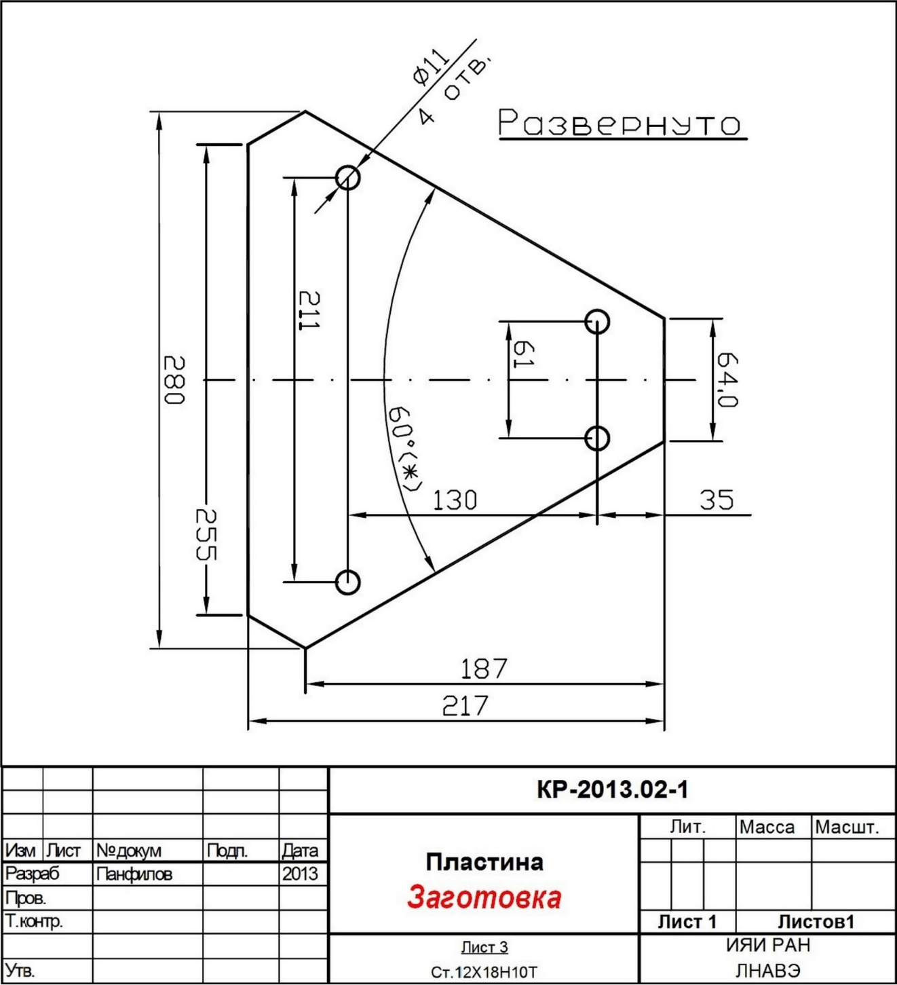

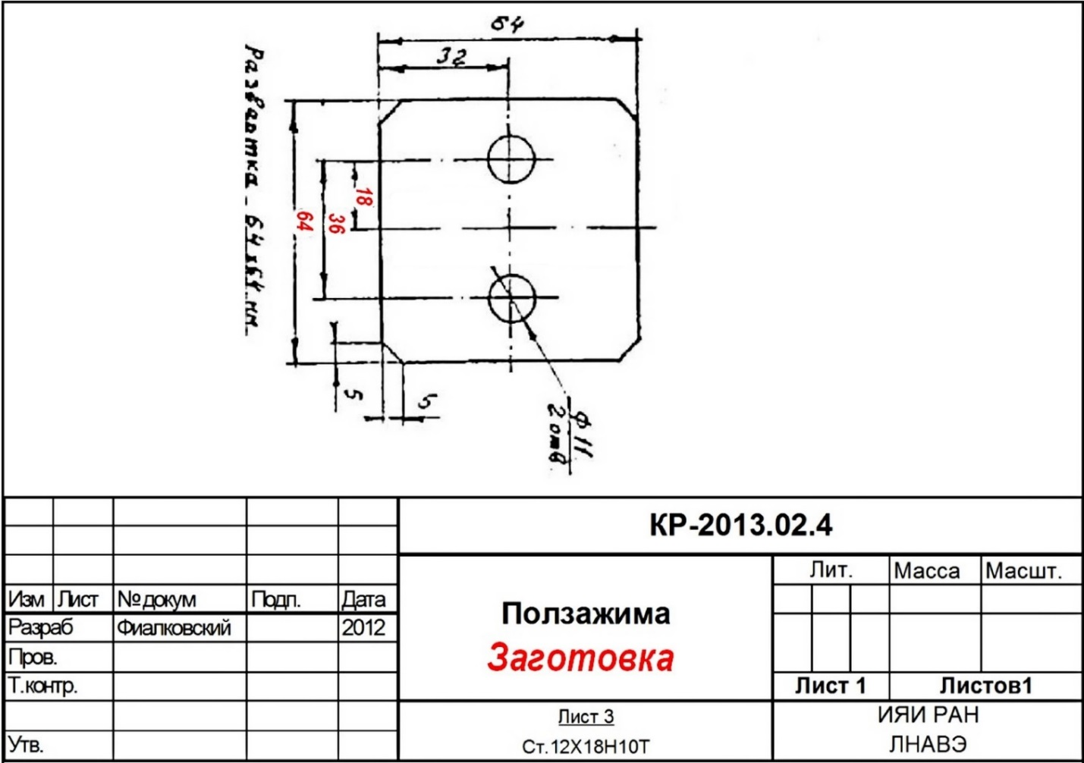

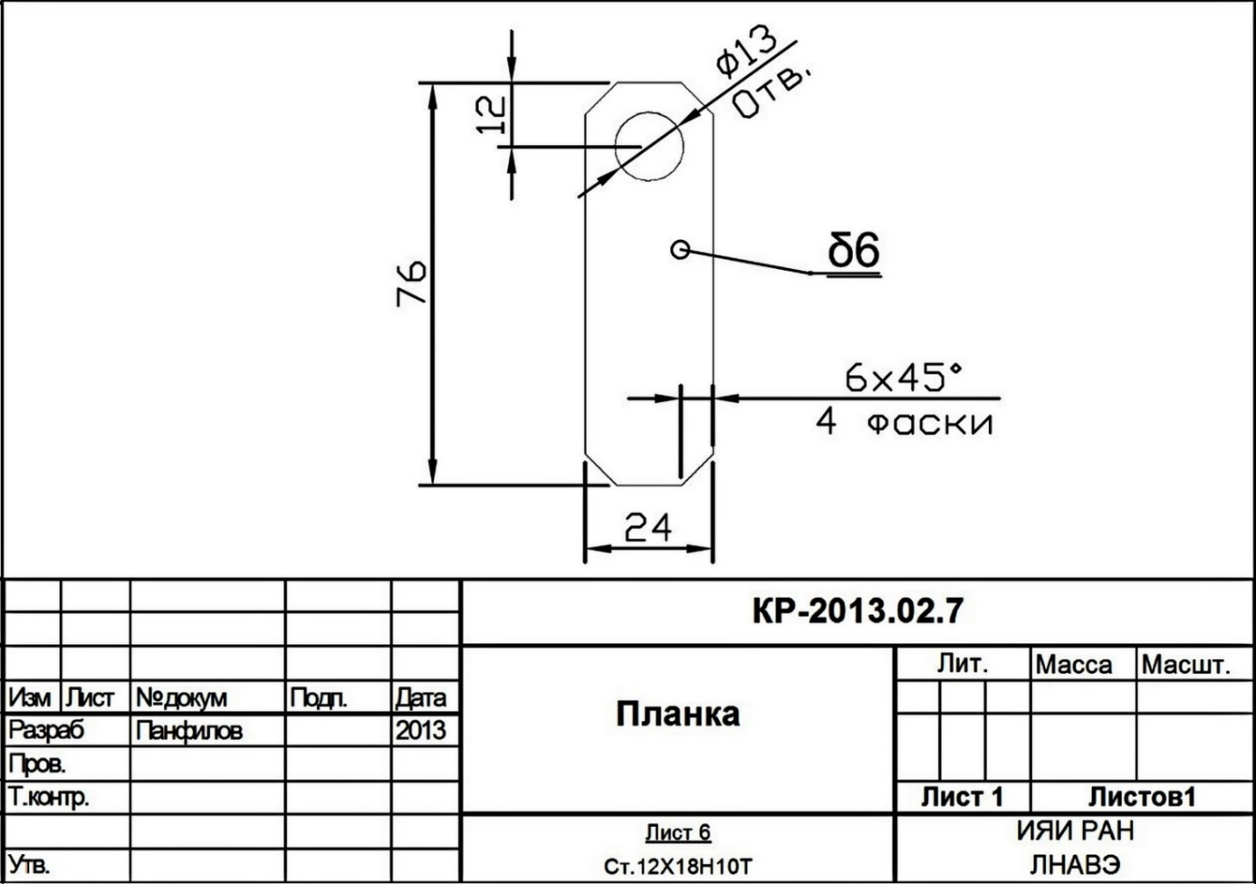

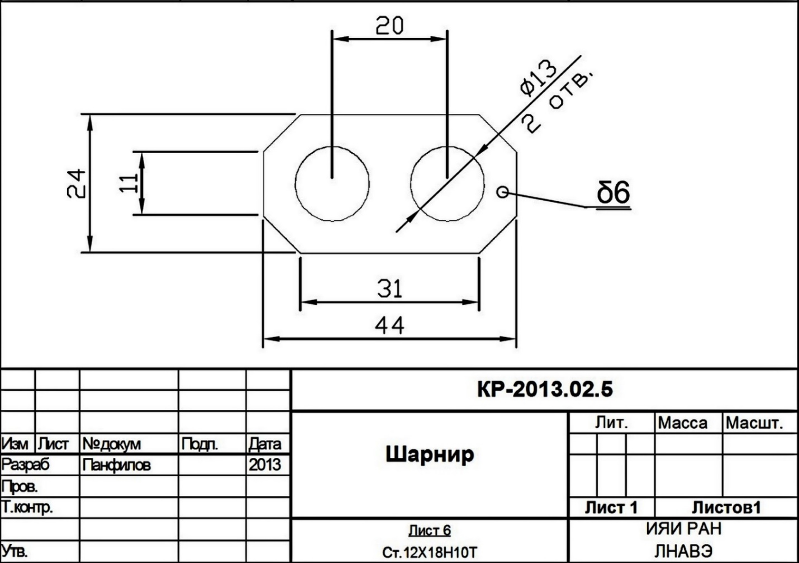

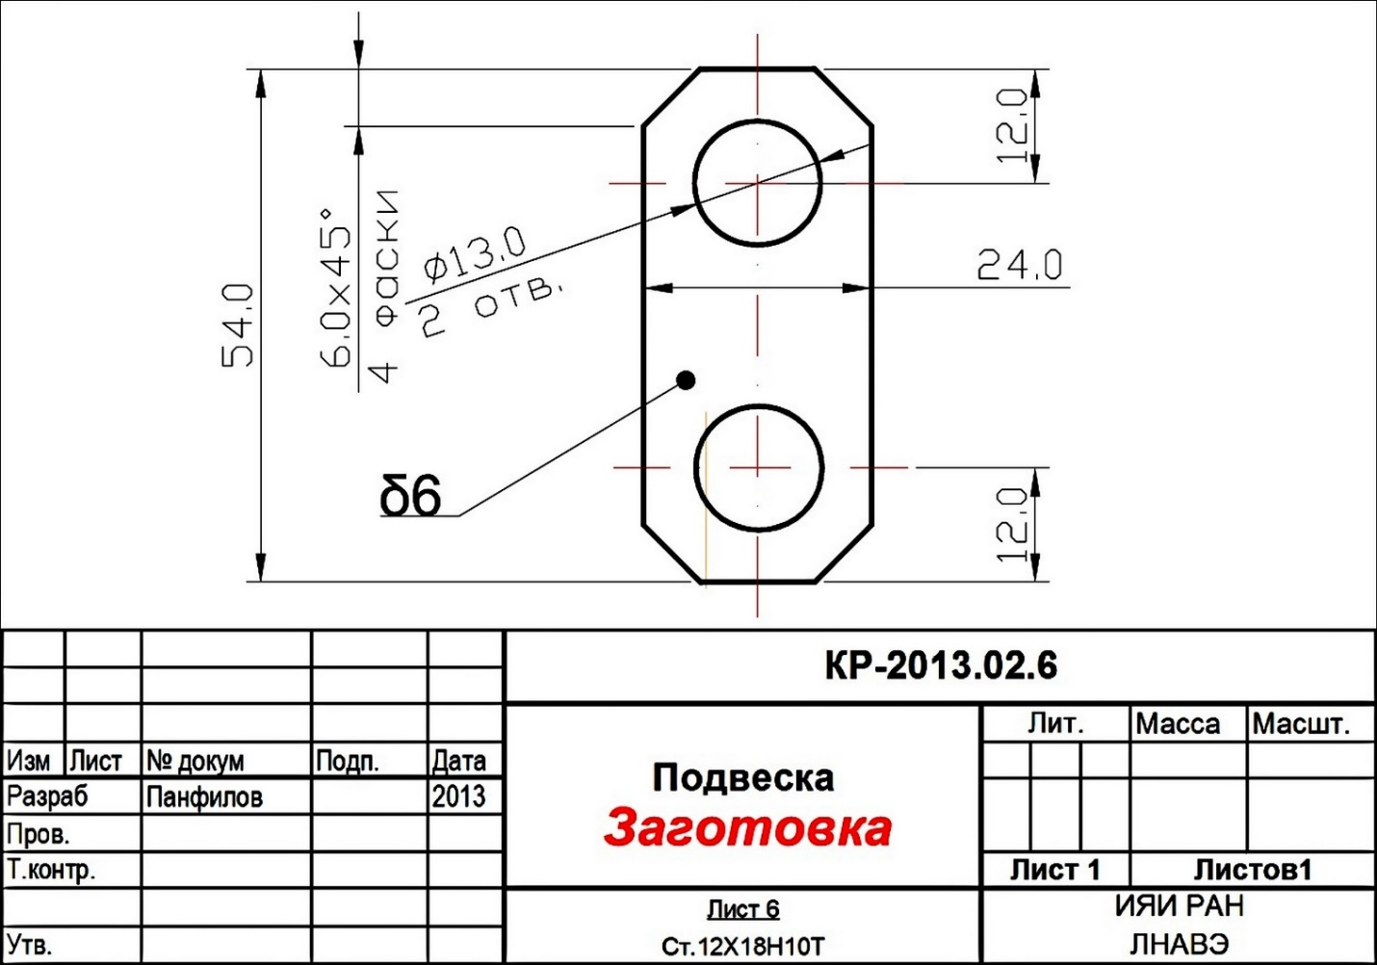

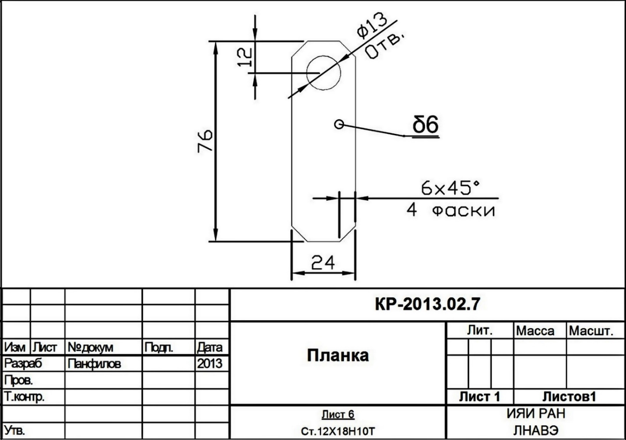

Приложение №3 к Техническому заданию.

**Чертежи ГДН-2017-1 «Обечайка», ГДН-2017-2 «Стенка», ГДН-2016аСБ «Корпус».**

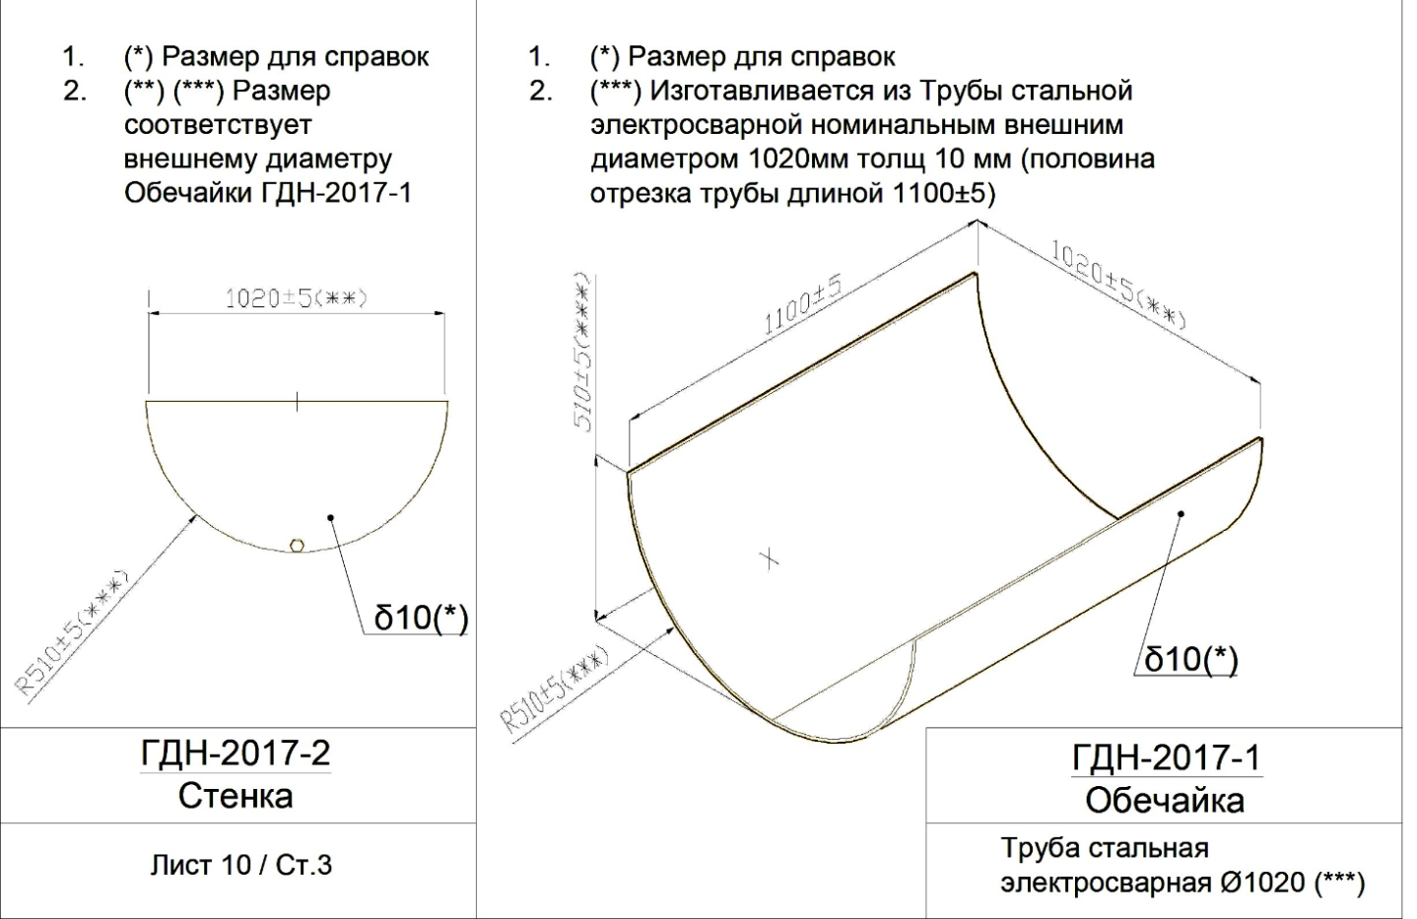

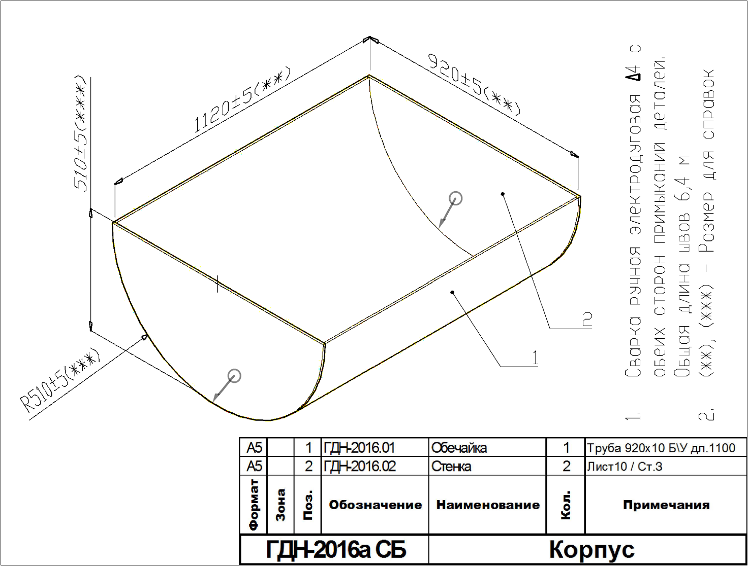

# Часть V. ОБОСНОВАНИЕ НАЧАЛЬНОЙ МАКСИМАЛЬНОЙ ЦЕНЫ ДОГОВОРА

# ОБОСНОВАНИЕ НАЧАЛЬНОЙ МАКСИМАЛЬНОЙ ЦЕНЫ ДОГОВОРА

|  |  |
| --- | --- |
| Основные характеристики объекта закупки | Поставка металлопроката черного и коррозионно-стойкого, заготовок из него в ассортименте и количествах, согласно Приложениям №№1-3 к Техническому заданию, который необходим для изготовления подводных конструкций для развертывания глубоководного нейтринного телескопа GVD на оз.Байкал. |
| Используемый метод определения цены договора с обоснованием: | Метод анализа ценовых предложений в соответствии с Разделом 16 Документации об электронном аукционе. |
| Расчет цены договора | |  |  |  | | --- | --- | --- | | *№ п\п* | *Источник информации* | *Цена договора*  *(руб.)* | | *1.* | *Ком. Предложение №1* | *2 108 687,45 руб. с учетом НДС* | | *2.* | *Ком. Предложение № 2* | *2 173 369,00 руб. с учетом НДС* | | *3.* | *Ком. Предложение №3* | *2 137 640,60 руб.. с учетом НДС* |   *При расчете корректирующие коэффициенты и индексы не применялись.*    *НЦМКрын= 1/3*(2108687.45+2173369.00+2137640.60) =* ***2 139 899,.02******руб. с учетом НДС***  ***Начальная Максимальная Цена договора составляет 2 139 899 руб. 02 коп. с учетом НДС****.* ***(Два миллиона сто тридцать девять тысяч восемьсот девяносто девять руб. 2 коп. с учетом НДС.)***  В начальную (максимальную) цену договора включены: стоимость выполнения работ, оказания услуг, поставки товаров, предусмотренных Техническим заданием, стоимость материалов, расходы на перевозку материалов, оборудования, инвентаря и т.п., необходимых для проведения работ, поставки товара, иные затраты, связанные с выполнением работ, поставки товара, уплата налогов, сборов и других обязательных платежей. |

Начальник

Контрактной службы (Ю.А. Петров )

04.09.19г.

(подпись) (расшифровка подписи)

**ЧАСТЬ VI. Инструкция по заполнению участником закупки заявки.**

Рекомендованная Форма изложения своего предложения для участника закупки представлена Заказчиком в Пункте 14 ЧАСТИ II.ИНФОРМАЦИОННОЙ КАРТЫ И ПРЕДСТАВЛЯЕТСЯ УЧАСТНИКОМ ЗАКУПКИ В ПЕРВОЙ ЧАСТИ ЗАЯВКИ В ЭЛЕКТРОННОМ АУКЦИОНЕ.

Первая часть заявки на участие в электронном аукционе на право заключения договора на выполнение работы или оказание услуги, для выполнения или оказания которых используется товар должна содержать:

Согласие на выполнение работ или оказание услуг, предусмотренное п.8.2. Документации об электронном аукционе, а также согласие участника аукциона на поставку товара в случае, если этот участник предлагает для поставки товар, в отношении которого в документации об аукционе содержится указание на товарный знак (его словесное обозначение) (при наличии), знак обслуживания (при наличии), фирменное наименование (при наличии), патенты (при наличии), полезные модели (при наличии), промышленные образцы (при наличии), наименование страны происхождения товара или наименование производителя товара, и (или) такой участник предлагает для поставки товар, который является эквивалентным товару, указанному в данной документации, конкретные показатели товара, соответствующие значениям эквивалентности, установленным данной документацией, а также конкретные показатели, соответствующие значениям, установленным документацией об аукционе, и указание на товарный знак (его словесное обозначение) (при наличии), знак обслуживания (при наличии), фирменное наименование (при наличии), патенты (при наличии), полезные модели (при наличии), промышленные образцы (при наличии), наименование страны происхождения товара или наименование производителя предлагаемого для поставки товара, при условии отсутствия в данной документации указания на товарный знак, знак обслуживания, фирменное наименование, патенты, полезные модели, промышленные образцы, наименование страны происхождения товара или наименование производителя.

**Инструкция по заполнению участником закупки заявки, предусмотренной ДОКУМЕНТАЦИЕЙ ОБ ОТКРЫТОМ АУКЦИОНЕ В ЭЛЕКТРОННОЙ ФОРМЕ**

В случае применения Заказчиком в описании объекта закупки (сведениях о товаре) слов:

«не менее», «не ниже» - участником закупки предоставляется значение равное или превышающее указанное;

«не более», «не выше» - участником закупки предоставляется значение равное или менее указанного;

«менее», «ниже» - участником закупки предоставляется значение меньше указанного;

«более», «выше», «свыше» - участником закупки предоставляется значение превышающее указанное;

«до» - участником закупки предоставляется значение меньше указанного, за исключением случаев, когда указанное значение сопровождается словом «включительно» либо используется при диапазонном значении;

«от» участником закупки предоставляется указанное значение или превышающее его.

в случае применения заказчиком в описании сведений о товаре перечислений характеристик через союз «и», знак «,» - участник закупки указывает характеристики всех перечисленных значений.

В случае, если характеристика товара указана с использованием нескольких значений, требования применяются к каждому значению

при использовании союзов «или» - участники закупки выбирают одно из значений.

со словами «диапазон может быть расширен» - участником закупки представляется диапазон не менее указанных значений в рамках, равных показателям верхней и нижней границы диапазона, либо значения расширяющие границы диапазона;

если устанавливается диапазонный показатель, наименование которого сопровождается словами «диапазон должен быть не менее от … - до …», или «диапазон должен быть не более от … - до …», участником закупки должен быть предложен товар с конкретными значениями верхнего и нижнего предела показателя, соответствующим заявленным требованиям, но без сопровождения словами «диапазон должен быть не менее», «диапазон должен быть не более».

при описании диапазона предлогами «от» и «до» предельные показатели входят в диапазон; участником закупки предоставляется значение

при описании «показатель должен быть в диапазоне "от и до» предельный показатель входит в диапазон;

при описании диапазона через "-" предельные показатели входят в диапазон;

при описании заказчиком конкретных значений показателей необходимо исключить употребление слов и словосочетаний: «или», «либо», «и (или)», «должен быть/иметь», «должна быть/иметь»,«должны быть/иметь», «может», «в основном», «и другое», «в пределах», «ориентировочно», «не более», «не менее», «не ранее», «не хуже», «не выше», «не ниже», «до», «от», «более», «менее», «выше», «ниже», «возможность» за исключением случаев, когда рядом с установленным показателем заказчиком указано «значение является неизменным».

Примечание: Участник закупки может указывает параметры как диапазон значений, так и конкретное значение, если заводом-производителем изделия в документах на изделия указаны соответствующие параметры. При указании участником, торговой марки и модели оборудования, допускаются в заявке слова «не более», «не менее», «от», «до», в случае, если в паспорте изделия содержатся такие формулировки.